Информация о деятельности Думы Вихоревского муниципального образования за 2018 год
четвертый созыв (2017-2022 годы)

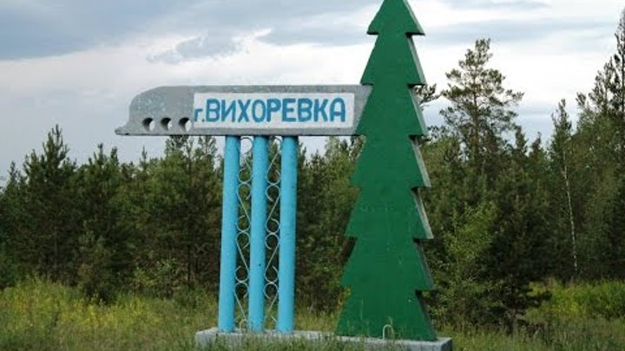

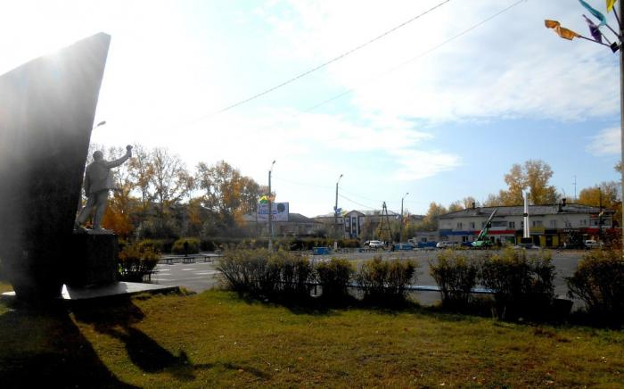

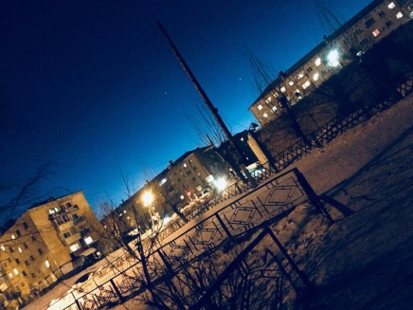

г. Вихоревка, 2019 год

1. Основные итоги заседаний Думы Вихоревского муниципального образования

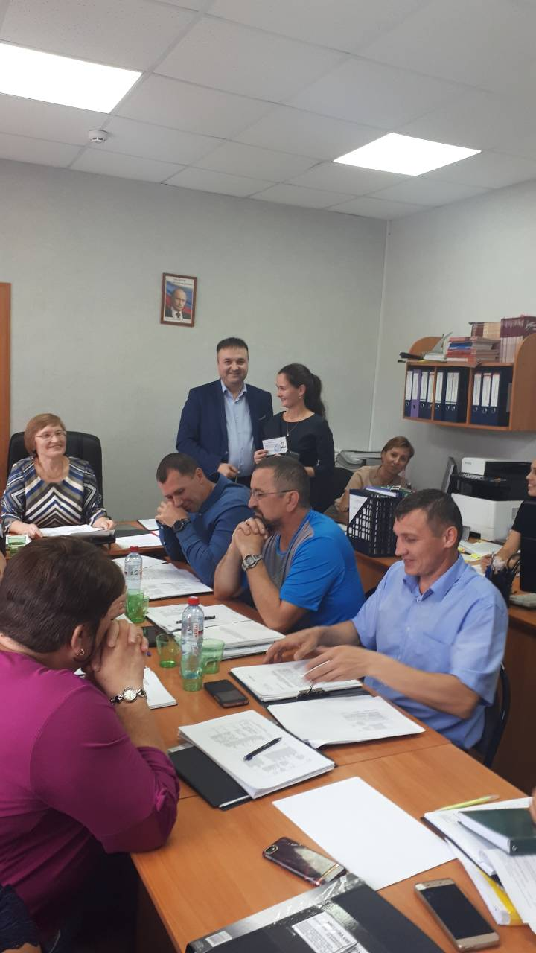
За отчетный период состоялось 11 заседаний Думы, из которых 2 заседания проведены во внеочередном порядке (30.01.2018 г., 08.10.2018г.). За период с 01.01.2018 года по 31.12.2018 года было принято 45 решений, 1 решение Думы отменено. Для сравнения: за аналогичный период 2017 года Думой было утверждено 67 решений. Таким образом, 2018 год уступает по количеству правотворческой работы на 22 решения.
В целом, характеризуя правотворческую деятельность Думы Вихоревского МО, стоит отметить, что за 2018 год принят в работу 51 проект решений, из них 45 утверждены на заседаниях представительного органа. Из всех проектов решений по инициативе главы Вихоревского МО внесено 19, по инициативе Думы – 31, в порядке правотворческой инициативы прокурора – 2. За истекший период Думой принято 32 новых муниципальных правовых акта, из них 1 документ был отменен. Внесены изменения и дополнения в 13 действующих муниципальных правовых акта. Решения на акты прокурорского реагирования Думой в 2018 году не принимались по причине невнесения.
Как было отмечено ранее, всего в отчетный период организовано и проведено 11 заседаний Думы, что на 1 заседание меньше, чем в 2017 году соответственно. В соответствии с установленной компетенцией были приняты следующие основные решения:
- принято в муниципальную собственность Вихоревского муниципального образования имущество из аварийно-технического запаса Иркутской области;
- внесены изменения в решение об установлении и введении в действие налога на имущество физических лиц;
- утверждено положение о предоставлении муниципальными служащими органов местного самоуправления Вихоревского МО сведений о доходах, расходах, об имуществе и обязательствах имущественного характера, а также сведений о доходах, расходах, об имуществе и обязательствах имущественного характера своих супруги (супруга) и несовершеннолетних детей;
- внесены изменения в положение о бюджетном процессе;
- утвержден порядок заключения концессионных соглашений в отношении муниципального имущества ВМО;
- внесены изменения в положение о порядке рассмотрения обращений граждан в органы местного самоуправления Вихоревского городского поселения;
- внесены изменения в положение о гарантиях осуществления полномочий выборных лиц органов местного самоуправления Вихоревского городского поселения;
- утвержден порядок ведения перечня видов муниципального контроля;
- утвержден порядок определения коэффициентов, принимаемых к размеру арендной платы за земельные участки;
- утверждены муниципальные программы комплексного развития транспортной и социальной инфраструктуры;
- внесены изменения в положение о денежном содержании муниципальных служащих органов местного самоуправления Вихоревского муниципального образования;
- заслушан отчет главы Вихоревского муниципального образования Дружинина Н. Ю. о результатах своей деятельности, о деятельности Администрации Вихоревского городского поселения за 2017 год. По окончании рассмотрения вопроса депутатами отчет принят к сведению. Также в конце 2018 года по решению Думы был принят к сведению отчет Главы Вихоревского МО по капитальному ремонту автомобильной дороги общего пользования местного значения по ул. Дзержинского.
- принята информация о деятельности Думы Вихоревского МО за 2017 год;
- назначались публичные слушания по проекту решения о внесении изменений и дополнений в Устав Вихоревского муниципального образования;
- дважды утверждены изменения в Устав Вихоревского МО;
- утвержден отчет об исполнении бюджета Вихоревского городского поселения за 2017 год;
- принят бюджет Вихоревского городского поселения на 2019 год и на плановый период 2020 и 2021 годов;
- утвержден перспективный план работы Думы Вихоревского МО на 2019 год;
- внесены изменения в Регламент Думы и прочие решения.
Полный перечень решений указан в прилагаемом ниже реестре.
Кроме этого, в 2018 году в Братскомм районном суде, а в последующем, при обжаловании в Иркутском областном суде, в пользу Думы Вихоревского МО приняты судебные решения по иску (жалобе) Назимовой А. М. (экспредседателя Думы Вихоревского МО 3 созыва) о взыскании заработной платы за время вынужденного прогула в размере 1613823,73 (один миллион шестьсот тринадцать тысяч восемьсот двадцать три) рубля 73 копейки.
Главным итогом 2018 года стали дополнительные выборы депутатов Думы Вихоревского МО четвертого созыва, успешно проведенные по одномандатному избирательному округу № 9 и округу № 12. Состав депутатского корпуса в конченом итоге полностью укомплектовался и пополнился следующими депутатами:

Депутат Решетова Светлана Виталиевна
Границы избирательного округа № 9:
Вихоревское муниципальное образование, г. Вихоревка, в границах улиц: Дзержинского д. 74, 93, 99; Кошевого д. 4, 6, 7, 8, 9, 10, 11, 11А, 12, 13, 14, 15, 16, 17, 18, 19, 19А, 19Б, 21, 23.

Депутат Курышева Светлана Александровна
Границы избирательного округа № 12:
Вихоревское муниципальное образование, г. Вихоревка, в границах улиц: Байкальская; Мечтателей; Мирная; Пионерская д. 20, 24, 26, 28, 30, 32, 34; Светлая.
СВОДНЫЙ РЕЕСТР
РЕШЕНИЙ ДУМЫ ВИХОРЕВСКОГО
МУНИЦИПАЛЬНОГО ОБРАЗОВАНИЯ IV СОЗЫВА ЗА 2018 ГОД

- РЕШЕНИЕ ОТ 05.02.2018 Г. № 22 «О ВНЕСЕНИИ ИЗМЕНЕНИЙ В РЕШЕНИЕ ДУМЫ ВИХОРЕВСКОГО МУНИЦИПАЛЬНОГО ОБРАЗОВАНИЯ №106 ОТ 21.11.2014 Г. «ОБ УСТАНОВЛЕНИИ И ВВЕДЕНИИ В ДЕЙСТВИЕ НАЛОГА НА ИМУЩЕСТВО ФИЗИЧЕСКИХ ЛИЦ НА ТЕРРИТОРИИ ВИХОРЕВСКОГО МУНИЦИПАЛЬНОГО ОБРАЗОВАНИЯ».
- РЕШЕНИЕ ОТ 05.02.2018 Г. № 23 «ОБ УТВЕРЖДЕНИИ ПОЛОЖЕНИЯ О ПРЕДОСТАВЛЕНИИ МУНИЦИПАЛЬНЫМИ СЛУЖАЩИМИ ОРГАНОВ МЕСТНОГО САМОУПРАВЛЕНИЯ ВИХОРЕВСКОГО МУНИЦИПАЛЬНОГО ОБРАЗОВАНИЯ СВЕДЕНИЙ О ДОХОДАХ, РАСХОДАХ, ОБ ИМУЩЕСТВЕ И ОБЯЗАТЕЛЬСТВАХ ИМУЩЕСТВЕННОГО ХАРАКТЕРА, А ТАКЖЕ СВЕДЕНИЙ О ДОХОДАХ, РАСХОДАХ, ОБ ИМУЩЕСТВЕ И ОБЯЗАТЕЛЬСТВАХ ИМУЩЕСТВЕННОГО ХАРАКТЕРА СВОИХ СУПРУГИ (СУПРУГА) И НЕСОВЕРШЕННОЛЕТНИХ ДЕТЕЙ».
- РЕШЕНИЕ ОТ 05.02.2018 Г. № 24 «ОБ УТВЕРЖДЕНИИ КАНДИДАТУРЫ РЕМИЗОВОЙ Л.Г. В СОСТАВ СОВЕТА ЗОКОНОДАТЕЛЬНОГО СОБРАНИЯ ИРКУТСКОЙ ОБЛАСТИ».
- РЕШЕНИЕ ОТ 21.02.2018 Г. № 25 «О ВНЕСЕНИИ ИЗМЕНЕНИЙ В РЕШЕНИЕ ДУМЫ ВИХОРЕВСКОГО МУНИЦИПАЛЬНОГО ОБРАЗОВАНИЯ ОТ 26.12.2017 ГОДА № 20 «О БЮДЖЕТЕ ВИХОРЕВСКОГО ГОРОДСКОГО ПОСЕЛЕНИЯ НА 2018 ГОД И НА ПЛАНОВЫЙ ПЕРИОД 2019 И 2020 ГОДОВ»».
- РЕШЕНИЕ ОТ 21.02.2018 Г. № 26 «О ВНЕСЕНИИ ИЗМЕНЕНИЙ И ДОПОЛНЕНИЙ В РЕШЕНИЕ ДУМЫ ВИХОРЕВСКОГО МУНИЦИПАЛЬНОГО ОБРАЗОВАНИЯ ОТ 08.04.2014 Г. № 85 «ОБ УТВЕРЖДЕНИИ ПОЛОЖЕНИЯ О БЮДЖЕТНОМ ПРОЦЕССЕ В ВИХОРЕВСКОМ ГОРОДСКОМ ПОСЕЛЕНИИ» (В РЕДАКЦИИ РЕШЕНИЙ ДУМЫ ВИХОРЕВСКОГО МУНИЦИПАЛЬНОГО ОБРАЗОВАНИЯ ОТ 28.05.2014 Г. № 87, ОТ 29.12.2015 Г. № 145, ОТ 10.06.2016 Г. № 179, ОТ 27.09.2016 Г. № 188, ОТ 28.12.2016 Г. № 211)».
- РЕШЕНИЕ ОТ 21.02.2018 Г. № 27 «ОБ ИЗБРАНИИ ДЕЛЕГАТА ОТ ДУМЫ ВИХОРЕВСКОГО МУНИЦИПАЛЬНОГО ОБРАЗОВАНИЯ ДЛЯ УЧАСТИЯ В РАБОТЕ III СЪЕЗДА ДЕПУТАТОВ ПРЕДСТАВИТЕЛЬНЫХ ОРГАНОВ ИРКУТСКОЙ ОБЛАСТИ».
- РЕШЕНИЕ ОТ 12.04.2018 Г. № 28 «О ЗАСЛУШИВАНИИ ОТЧЕТА ГЛАВЫ ВИХОРЕВСКОГО МУНИЦИПАЛЬНОГО ОБРАЗОВАНИЯ О СОЦИАЛЬНО-ЭКОНОМИЧЕСКОМ ПОЛОЖЕНИИ МУНИЦИПАЛЬНОГО ОБРАЗОВАНИЯ, О РЕЗУЛЬТАТАХ СВОЕЙ ДЕЯТЕЛЬНОСТИ И О ДЕЯТЕЛЬНОСТИ АДМИНИСТРАЦИИ ВИХОРЕВСКОГО ГОРОДСКОГО ПОСЕЛЕНИЯ ЗА 2017 ГОД, В ТОМ ЧИСЛЕ О РЕШЕНИИ ВОПРОСОВ, ПОСТАВЛЕННЫХ ДУМОЙ ВИХОРЕВСКОГО МУНИЦИПАЛЬНОГО ОБРАЗОВАНИЯ».
- РЕШЕНИЕ ОТ 12.04.2018 Г. № 29 «ИНФОРМАЦИЯ О ДЕЯТЕЛЬНОСТИ ДУМЫ ВИХОРЕВСКОГО МУНИЦИПАЛЬНОГО ОБРАЗОВАНИЯ ЧЕТВЕРТОГО СОЗЫВА ЗА 2017 ГОД».
- РЕШЕНИЕ ОТ 12.04.2018 Г. № 30 «О ПРОВЕДЕНИИ ВНЕШНЕЙ ПРОВЕРКИ ГОДОВОГО ОТЧЕТА ОБ ИСПОЛНЕНИИ БЮДЖЕТА ВИХОРЕВСКОГО ГОРОДСКОГО ПОСЕЛЕНИЯ ЗА 2017 ГОД».
- РЕШЕНИЕ ОТ 12.04.2018 Г. № 31 «ОБ УТВЕРЖДЕНИИ ПОРЯДКА ЗАКЛЮЧЕНИЯ КОНЦЕССИОНЫХ СОГЛАШЕНИЙ В ОТНОШЕНИИ МУНИЦИПАЛЬНОГО ИМУЩЕСТВА ВИХОРЕВСКОГО МУНИЦИПАЛЬНОГО ОБРАЗОВАНИЯ».
- РЕШЕНИЕ ОТ 12.04.2018 Г. № 32 «О ВНЕСЕНИИ ИЗМЕНЕНИЙ В РЕШЕНИЕ ДУМЫ ВИХОРЕВСКОГО МУНИЦИПАЛЬНОГО ОБРАЗОВАНИЯ ОТ 27 ИЮНЯ 2008 ГОДА № 23 «ОБ УТВЕРЖДЕНИИ ПОЛОЖЕНИЯ О ПОРЯДКЕ РАССМОТРЕНИЯ ОБРАЩЕНИЙ ГРАЖДАН В ОРГАНЫ МЕСТНОГО САМОУПРАВЛЕНИЯ ВИХОРЕВСКОГО ГОРОДСКОГО ПОСЕЛЕНИЯ»» (В РЕДАКЦИИ РЕШЕНИЯ ДУМЫ ВИХОРЕВСКОГО МУНИЦИПАЛЬНОГО ОБРАЗОВАНИЯ ОТ 30.11.2011 ГОДА № 132).
- РЕШЕНИЕ ОТ 12.04.2018 Г. № 33 «О ВНЕСЕНИИ ИЗМЕНЕНИЙ В РЕШЕНИЕ ДУМЫ ВИХОРЕВСКОГО МУНИЦИПАЛЬНОГО ОБРАЗОВАНИЯ ОТ 25 НОЯБРЯ 2009 ГОДА № 70 «ОБ УТВЕРЖДЕНИИ ПОЛОЖЕНИЯ О ГАРАНТИЯХ ОСУЩЕСТВЛЕНИЯ ПОЛНОМОЧИЙ ВЫБОРНЫХ ЛИЦ ОРГАНОВ МЕСТНОГО САМОУПРАВЛЕНИЯ ВИХОРЕВСКОГО ГОРОДСКОГО ПОСЕЛЕНИЯ»» (В РЕДАКЦИИ РЕШЕНИЯ ДУМЫ ВИХОРЕВСКОГО МУНИЦИПАЛЬНОГО ОБРАЗОВАНИЯ ОТ 12.12.2012 ГОДА № 30).
- РЕШЕНИЕ ОТ 29.06.2018 Г. № 34 « О ПОРЯДКЕ ВЕДЕНИЯ ПЕРЕЧНЯ ВИДОВ МУНИЦИПАЛЬНОГО КОНТРОЛЯ И ОРГАНОВ МЕСТНОГО САМОУПРАВЛЕНИЯ , УПОЛНОМОЧЕННЫХ НА ИХ ОСУЩЕСТВЛЕНИЕ НА ТЕРРИТОРИИ ВИХОРЕВСКОГО ГОРОДСКОГО ПОСЕЛЕНИЯ».
- РЕШЕНИЕ ОТ 29.06.2018 Г. № 35 «ОБ УТВЕРЖДЕНИИ ПОРЯДКА ОПРЕДЕЛЕНИЯ КОЭФФИЦИЕНТОВ, ПРИМИНЯЕМЫХ К РАЗМЕРУ АРЕНДНОЙ ПЛАТЫ ЗА ЗЕМЕЛЬНЫЕ УЧАСТКИ, НАХОДЯЩИЕСЯ В МУНИЦИПАЛЬНОЙ СОБСТВЕННОСТИ ВИХОРЕВСКОГО МУНИЦИПАЛЬНОГО ОБРАЗОВАНИЯ, ДЛЯ РАЗЛИЧНЫХ ВИДОВ РАЗРЕШЕННОГО ИСПОЛЬЗОВАНИЯ ЗЕМЕЛЬНЫХ УЧАСТКОВ».
- РЕШЕНИЕ ОТ 29.06.2018 Г. № 36 «О ПОРЯДКЕ ПРОВЕДЕНИЯ ОСМОТРОВ ЗДАНИЙ, СООРУЖЕНИЙ И ВЫДАЧЕ РЕКОМЕНДАЦИЙ ОБ УСТРАНЕНИИ ВЫЯВЛЕННЫХ В ХОДЕ ТАКИХ ОСМОТРОВ НАРУШЕНИЙ НА ТЕРРИТОРИИ ВИХОРЕВСКОГО ГОРОДСКОГО ПОСЕЛЕНИЯ».
- РЕШЕНИЕ ОТ 29.06.2018 Г. №37 «ОБ УТВЕРЖДЕНИИ МУНИЦИПАЛЬНОЙ ПРОГРАММЫ КОМПЛЕКСНОЕ РАЗВИТИЕ СОЦИАЛЬНОЙ ИНФРАСТРУКТУРЫ ВИХОРЕВСКОГО ГОРОДСКОГО ПОСЕЛЕНИЯ НА 2018-2032 ГОДЫ».
- РЕШЕНИЕ ОТ 29.06.2018 Г. №38 «О НАЗНАЧЕНИИ ПУБЛИЧНЫХ СЛУШАНИЙ ПО ПРОЕКТУ РЕШЕНИЯ ДУМЫ ВИХОРЕВСКОГО МУНИЦИПАЛЬНОГО ОБРАЗОВАНИЯ « О ВНЕСЕНИИ ИЗМЕНЕНИЙ И ДОПОЛНЕНИЙ В УСТАВ ВИХОРЕВСКОГО МУНИЦИПАЛЬНОГО ОБРАЗОВАНИЯ».
- РЕШЕНИЕ ОТ 29.06.2018 Г. №39 «О ВНЕСЕНИИ ИЗМЕНЕНИЙ В РЕШЕНИЕ ДУМЫ ВИХОРЕВСКОГО МУНИЦИПАЛЬНОГО ОБРАЗОВАНИЯ ОТ 17.06.2009 Г. №64 «ОБ УТВЕРЖДЕНИИ ПОЛОЖЕНИЯ О ПОРЯДКЕ ВЗАИМОДЕЙСТВИЯ ОРГАНОВ МЕСТНОГО САМОУПРАВЛЕНИЯ ВИХОРЕВСКОГО ГОРОДСКОГО ПОСЕЛЕНИЯ».
- РЕШЕНИЕ ОТ 29.06.2019 Г. №40 «О ВНЕСЕНИИ ИЗМЕНЕНИЙ В РЕШЕНИЕ ДУМЫ ВИХОРЕВСКОГО МУНИЦИПАЛЬНОГО ОБРАЗОВАНИЯ ОТ 20.06.2017 Г. №252 «ОБ УТВЕРЖДЕНИИ РЕГЛАМЕНТА ДУМЫ ВИХОРЕВСКОГО МУНИЦИПАЛЬНОГО ОБРАЗОВАНИЯ ».
- РЕШЕНИЕ ОТ 10.07.2018 Г. №41 «ОБ ИСПОЛНЕНИИ БЮДЖЕТА ВИХОРЕВСКОГО ГОРОДСКОГО ПОСЕЛЕНИЯ ЗА 2017 ГОД».
- РЕШЕНИЕ ОТ 10.07.2018 Г. №42 «О ВНЕСЕНИИ ИЗМЕНЕНИЙ В РЕШЕНИЕ ДУМЫ ВИХОРЕВСКОГО МУНИЦИПАЛЬНОГО ОБРАЗОВАНИЯ ОТ 26.12.2017 ГОДА №20 «О БЮДЖЕТЕ ВИХОРЕВСКОГО ГОРОДСКОГО ПОСЕЛЕНИЯ НА 2018 ГОД И НА ПЛАНОВЫЙ ПЕРИОД 2019 И 2020 ГОДОВ» (В РЕДАКЦИИ РЕШЕНИЯ ДУМЫ ВИХОРЕВСКОГО МУНИЦИПАЛЬНОГО ОБРАЗОВАНИЯ ОТ 21.02.2018 ГОДА № 25).
- РЕШЕНИЕ ОТ 10.07.2018 Г. № 43 «О ДЕПУТАТСКИХ КАНИКУЛАХ».
- РЕШЕНИЕ ОТ 25.09.2018 Г. № 44 «ОБ ИНФОРМАЦИИ ПО ИСПОЛНЕНИЮ БЮДЖЕТА ВИХОРЕВСКОГО ГОРОДСКОГО ПОСЕЛЕНИЯ ЗА 2018 ГОДА».
- РЕШЕНИЕ ОТ 25.09.2018 Г. № 45 «О ВНЕСЕНИИ ИЗМЕНЕНИЙ И ДОПОЛНЕНИЙ В УСТАВ ВИХОРЕВСКОГО МУНИЦИПАЛЬНОГО ОБРАЗОВАНИЯ».
- РЕШЕНИЕ ОТ 25.09.2018 Г. № 46 «ОБ УТВЕРЖДЕНИИ ПОЛОЖЕНИЯ О ПОРЯДКЕ ПРИНЯТИЯ РЕШЕНИЙ О СОЗДАНИИ, РЕОРГАНИЗАЦИИ, ЛИКВИДАЦИИ МУНИЦИПАЛЬНЫХ ПРЕДПРИЯТИЙ И УЧРЕЖДЕНИЙ В ВИХОРЕВСКОМ ГОРОДСКОМ ПОСЕЛЕНИИ».
- РЕШЕНИЕ ОТ 25.09.2018 Г. № 47 «О ВНЕСЕНИИ ИЗМЕНЕНИЙ В РЕШЕНИЕ ДУМЫ ВИХОРЕВСКОГО МУНИЦИПАЛЬНОГО ОБРАЗОВАНИЯ ОТ 22.09.2017 ГОДА №5 «О ФОРМИРОВАНИИ ПОСТОЯННЫХ ДЕПУТАТСКИХ КОМИССИЙ ДУМЫ ВИХОРЕВСКОГО МУНИЦИПАЛЬНОГО ОБРАЗОВАНИЯ ЧЕТВЕРТОГО СОЗЫВА» (В РЕДАКЦИИ РЕШЕНИЙ ДУМЫ ВИХОРЕВСКОГО МУНИЦИПАЛЬНОГО ОБРАЗОВАНИЯ ОТ 20.10.2017Г. №10, ОТ 24.11.2017Г. №13).
- РЕШЕНИЕ ОТ 25.09.2018 Г. № 48 «О ПРЕДСТАВЛЕНИИ ОТДЕЛА ДОЗНАНИЯ ОП-5 МУ МВД РФ «БРАТСКОЕ» ОТ 07.09.2018Г. №44/5/7-2971 ОБ УСТРАНЕНИИ ПРИЧИН И УСЛОВИЙ, СПОСОБСТВУЮЩИХ СОВЕРШЕНИЮ ПРЕСТУПЛЕНИЯ».
- РЕШЕНИЕ ОТ 25.09.2018 Г. № 49 «О ПРИЗНАНИИ ДЕПУТАТСКИМ ЗАПРОСОМ ОБРАЩЕНИЕ ДЕПУТАТОВ ДУМЫ ВИХОРЕВСКОГО МУНИЦИПАЛЬНОГО ОБРАЗОВАНИЯ ЧЕТВЕРТОГО СОЗЫВА ПО ВОПРОСУ ЛИКВИДАЦИИ УЧАСТКОВ ВРЕМЕННЫХ ВОДОПОВОДНЫХ СЕТЕЙ НА ТЕРРИТОРИИ ВИХОРЕВСКОГО ГОРОДСКОГО ПОСЕЛЕНИЯ ».
- РЕШЕНИЕ ОТ 08.10.2018 Г. № 50 «О ПРИНЯТИИ ИМУЩЕСТВА АВАРИЙНО-ТЕХНИЧЕСКОГО ЗАПАСА ИРКУТСКОЙ ОБЛАСТИ, НАХОДЯЩЕГОСЯ В ГОСУДАРСТВЕННОЙ СОБСТВЕННОСТИ ИРКУТСКОЙ ОБЛАСТИ, В МУНИЦИПАЛЬНУЮ СОБСТВЕННОСТЬ ВИХОРЕВСКОГО МУНИЦИПАЛЬНОГО ОБРАЗОВАНИЯ».
- РЕШЕНИЕ ОТ 08.10.2018 Г. № 51 «О НАГРАЖДЕНИИ ПОЧЕТНОЙ ГРАМОТОЙ ДУМЫ ВИХОРЕВСКОГО МУНИЦИПАЛЬНОГО ОБРАЗОВАНИЯ».
- РЕШЕНИЕ ОТ 14.11.2018 Г. № 52 «ОБ ИНФОРМАЦИИ ПО ИСПОЛНЕНИЮ БЮДЖЕТА ВИХОРЕВСКОГО ГОРОДСКОГО ПОСЕЛЕНИЯ ЗА ДЕВЯТЬ МЕСЯЦЕВ 2018 ГОДА».
- РЕШЕНИЕ ОТ 14.11.2018 Г. № 53 «ОБ УТВЕРЖДЕНИИ МУНИЦИПАЛЬНОЙ ПРОГРАММЫ «КОМПЛЕКСНОЕ РАЗВИТИЕ ТРАНСПОРТНОЙ ИНФРАСТРУКТУРЫ ВИХОРЕВСКОГО ГОРОДСКОГО ПОСЕЛЕНИЯ НА 2018-2032 ГОДЫ».
- РЕШЕНИЕ ОТ 14.11.2018 Г. № 54 «ОБ УТВЕРЖДЕНИИ ПОЛОЖЕНИЯ О ПОРЯДКЕ ПРИНЯТИЯ РЕШЕНИЙ О СОЗДАНИИ, РЕОРГАНИЗАЦИИ, ЛИКВИДАЦИИ МУНИЦИПАЛЬНЫХ ПРЕДПРИЯТИЙ И УЧРЕЖДЕНИЙ В ВИХОРЕВСКОМ ГОРОДСКОМ ПОСЕЛЕНИИ».
- РЕШЕНИЕ ОТ 14.11.2018 Г. № 55 «О ПРИНЯТИИ ИМУЩЕСТВА АВАРИЙНО-ТЕХНИЧЕСКОГО ЗАПАСА ИРКУТСКОЙ ОБЛАСТИ, НАХОДЯЩЕГОСЯ В ГОСУДАРСТВЕННОЙ СОБСТВЕННОСТИ ИРКУТСКОЙ ОБЛАСТИ, В МУНИЦИПАЛЬНУЮ СОБСТВЕННОСТЬ ВИХОРЕВСКОГО МУНИЦИПАЛЬНОГО ОБРАЗОВАНИЯ».
- РЕШЕНИЕ ОТ 14.11.2018Г. № 56 «О НАЗНАЧЕНИИ ПУБЛИЧНЫХ СЛУШАНИЙ ПО ПРОЕКТУ РЕШЕНИЯ ДУМЫ ВИХОРЕВСКОГО МУНИЦИПАЛЬНОГО ОБРАЗОВАНИЯ «О ВНЕСЕНИИ ИЗМЕНЕНИЙ И ДОПОЛНЕНИЙ В УСТАВ ВИХОРЕВСКОГО МУНИЦИПАЛЬНОГО ОБРАЗОВАНИЯ».
- РЕШЕНИЕ ОТ 14.11.2018Г. № 57 «О НАЗНАЧЕНИИ ОТЧЕТА ГЛАВЫ ВИХОРЕВСКОГО МУНИЦИПАЛЬНОГО ОБРАЗОВАНИЯ Н.Ю.ДРУЖИНИНА ПО КАПИТАЛЬНОМУ РЕМОНТУ АВТОМОБИЛЬНОЙ ДОРОГИ ОБЩЕГО ПОЛЬЗОВАНИЯ МЕСТНОГО ЗНАЧЕНИЯ ПО УЛИЦЕ ДЗЕРЖИНСКОГО».
- РЕШЕНИЕ ОТ 19.12.2018 Г. № 58 «О ЗАСЛУШИВАНИИ ОТЧЕТА ГЛАВЫ ВИХОРЕВСКОГО МУНИЦИПАЛЬНОГО ОБРАЗОВАНИЯ Н.Ю.ДРУЖИНИНА ПО КАПИТАЛЬНОМУ РЕМОНТУ АВТОМОБИЛЬНОЙ ДОРОГИ ОБЩЕГО ПОЛЬЗОВАНИЯ МЕСТНОГО ЗНАЧЕНИЯ ПО УЛИЦЕ ДЗЕРЖИНСКОГО».
- РЕШЕНИЕ ОТ 19.12.2018 Г. № 59 «О ВНЕСЕНИИ ИЗМЕНЕНИЙ В РЕШЕНИЕ ДУМЫ ВИХОРЕВСКОГО МУНИЦИПАЛЬНОГО ОБРАЗОВАНИЯ ОТ 26.12.2017 ГОДА №20 «О БЮДЖЕТЕ ВИХОРЕВСКОГО ГОРОДСКОГО ПОСЕЛЕНИЯ НА ПЛАНОВЫЙ ПЕРИОД 2019 И 2010 ГОДОВ » (В РЕДАКЦИИ РЕШЕНИЙ ДУМЫ ВИХОРЕВСКОГО МУНИЦИПАЛЬНОГО ОБРАЗОВАНИЯ ОТ 21.02.2018 ГОДА №25, ОТ 10.07.2018 Г. №42).
- РЕШЕНИЕ ОТ 24.12.2018 Г. № 60 «О ВНЕСЕНИИ ИЗМЕНЕНИЙ В РЕШЕНИЕ ДУМЫ ВИХОРЕВСКОГО МУНИЦИПАЛЬНОГО ОБРАЗОВАНИЯ ОТ 20.02.2017 ГОДА №219 «ОБ УТВЕРЖДЕНИИ ПОЛОЖЕНИЯ О ДЕНЕЖНОМ СОДЕРЖАНИИ МУНИЦИПАЛЬНЫХ СЛУЖАЩИХ ОРГАНОВ МЕСТНОГО САМОУПРАВЛЕНИЯ ВИХОРЕВСКОГО МУНИЦИПАЛЬНОГО ОБРАЗОВАНИЯ» (В РЕДАКЦИИ РЕШЕНИЯ ДУМЫ ВИХОРЕВСКОГО МУНИЦИПАЛЬНОГО ОБРАЗОВАНИЯ ОТ 17.07.2017Г.№254).
- РЕШЕНИЕ ОТ 24.12.2018Г. № 61 «О ВНЕСЕНИИ ИЗМЕНЕНИЙ И ДОПОЛНЕНИЙ В УСТАВ ВИХОРЕВСКОГО МУНИЦИПАЛЬНОГО ОБРАЗОВАНИЯ».
- РЕШЕНИЕ ОТ 24.12.2018Г. № 62 «ОБ УТВЕРЖДЕНИИ ОТЧЕТА БРАТСКОЙ РАЙОННОЙ ТЕРРИТОРИАЛЬНОЙ ИЗБИРАТЕЛЬНОЙ КОМИССИИ О ПОСТУПЛЕНИИ И РАСХОДОВАНИИ СРЕДСТВ МЕСТНОГО БЮДЖЕТА, ВЫДЕЛЕННЫХ НА ПОДГОТОВКУ И ПРОВЕДЕНИЕ ДОПОЛНИТЕЛЬНЫХ ВЫБОРОВ ДЕПУТАТОВ ДУМЫ ВИХОРЕВСКОГО МУНИЦИПАЛЬНОГО ОБРАЗОВАНИЯ ПО ОДНОМАНДАТНЫМ ИЗБИРАТЕЛЬНЫМОКРУГАМ №9 И №12».
- РЕШЕНИЕ ОТ 24.12.2018Г. № 63 «О БЮДЖЕТЕ ВИХОРЕВСКОГО ГОРОДСКОГО ПОСЕЛЕНИЯ НА 2019 ГОД И НА ПЛАНОВЫЙ ПЕРИОД 2020 И 2021 ГОДОВ».
- РЕШЕНИЕ ОТ 24.12.2018Г. № 64 «О ПРИНЯТИ ИМУЩЕСТВА АВАРИЙНО-ТЕХНИЧЕСКОГО ЗАПАСА ИРКУТСКОЙ ОБЛАСТИ, НАХОДЯЩЕГОСЯ В ГОСУДАРСТВЕННОЙ СОБСТВЕННОСТИ ИРКУТСКОЙ ОБЛАСТИ В МУНИЦИППАЛЬНУЮ СОБСТВЕННОСТЬ ВИХОРЕВСКОГО МУНИЦИПАЛЬНОГО ОБРАЗОВАНИЯ».
- РЕШЕНИЕ ОТ 24.12.2018Г. № 65 «О РАССМОТРЕНИИ ИНФОРМАЦИИ ПРОКУРОРА БРАТСКОГО РАЙОНА ИРКУТСКОЙ ОБЛАСТИ ГРИЩЕНКО С.А. О РЕЗУЛЬТАТАХ ПРОВЕРКИ СОБЛЮДЕНИЯ ОГРАНИЧЕНИЙ, ЗАПРЕТОВ В СФЕРЕ ПРОТИВОДЕЙСТВИЯ КОРРУПЦИИ ЛИЦАМИ, ЗАМЕЩАЮЩИМИ МУНИЦИПАЛЬНЫЕ ДОЛЖНОСТИ».
- РЕШЕНИЕ ОТ 24.12.2018Г. № 66 «О ПЕРСПЕКТИВНОМ ПЛАНЕ РАБОТЫ ДУМЫ ВИХОРЕВСКОГО МУНИЦИПАЛЬНОГО ОБРАЗОВАНИЯ НА 2019 ГОД».
График посещаемости заседаний Думы депутатами четвертого созыва за 2018 год
 | 30.01  внеочередное | 05.02 | 21.02 | 12.04 | 29.06 | 10.07 | 25.09 | 08.10 внеочередное | 14.11 | 19.12 | 24.12 | % явки
Гутов В. Ж. | н | н | я | я | н | я | я | я | я | я | н | 64
Пигарев И. А. | н | н | н | я | н | н | н | н | н | н | н | 9
Киселева С. С. | я | я | я | я | н | я | я | я | я | я | я | 91
Стасевич О. А. | я | я | я | я | я | я | я | я | я | н | я | 91
Зарбиев Р. Ф. | я | я | я | я | я | я | я | я | я | я | я | 100
Фролов И. Н. | я | я | н | я | я | я | я | н | я | я | н | 73
Карплюк Е. П. | я | я | я | я | я | я | я | я | я | я | я | 100
Попов В. В. | я | я | я | я | я | н | я | я | я | я | я | 91
Решетова С. В. |  |  |  |  |  |  | я | я | я | я | я | 100
Малайкин О. А. | я | я | н | я | я | я | я | я | я | я | я | 91
Колядова Л. В. | я | я | я | я | н | я | я | я | я | н | я | 82
Курышева С.А. |  |  |  |  |  |  | я | н | н | я | я | 60
Ремизова Л. Г. | я | я | я | я | я | я | я | я | я | я | я | 100
Герасимов С. В. | н | н | я | я | н | я | я | н | н | я | я | 55
Соколов А. В. | н | я | я | я | я | я | н | я | я | я | я | 82
Общая явка: | 9/69% | 10/77% | 10/77% | 13/100 | 8/62% | 11/85% | 13/87% | 11/73% | 12/80% | 12/80% | 12/80%
Общее количество заседаний за отчетный период | 11 из них 2 внеочередных

2. Работа с обращениями граждан за 2018 год

Дума Вихоревского МО рассматривает обращения граждан в соответствии с Федеральным законом от 02.05.2009 года № 59-ФЗ «О порядке рассмотрения обращений граждан Российской Федерации», положением, утвержденным решением Думы от 27.06.2008г. №23. Думой Вихоревского МО обеспечивалось всестороннее и своевременное рассмотрение поступивших письменных обращений, с направлением письменных ответов заявителям. При необходимости обращения направлялись для принятия мер в соответствующие инстанции для рассмотрения по существу.
За 2018 год в адрес Думы Вихоревского МО поступило 32 письменных обращения от граждан, из которых 6 коллективных. Также осуществлялся личный прием граждан, в том числе согласно графику и посредством телефонной связи. Также в Думе практикуется работа с обращениями, поступающими на адрес электронной почты. В случае, если обстоятельства вопроса являются очевидными и не требуют дополнительной проверки, в ходе приемов давались разъяснения, принимались оперативные решения в рамках полномочий, в остальных - направлялись запросы и письменные обращения в органы государственной власти, в компетенцию которых входит решение поставленных вопросов.
Отдельным сектором следует выделить обращения депутатов.
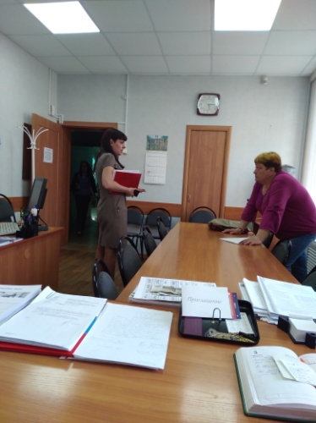
За отчетный период установлено, что не все депутатские обращения и обращения граждан были рассмотрены в установленные сроки. За нарушение сроков и порядка рассмотрения обращений по жалобе Думы Вихоревского МО виновные лица были привлечены к дисциплинарной и административной ответственности.
Среди обращений депутатов наибольшее количество было отработано следующими выборными лицами:
Колядова Л. В. (42 обращения - округ №11),
Ремизова Л. Г. (12 обращений - округ № 13),
Соколов А.В. (11 обращений – округ № 15)
Стасевич О. А. (2 обращения - округ № 4),
Карплюк Е.П. (2 обращения – округ №7),
Герасимов С.В. (2 обращения – округ №14),
Малайкин О. А. (1 обращение – округ № 10).
Анализ письменных обращений граждан показывает, что преобладающее количество обращений затрагивает вопросы коммунального хозяйства: некачественное предоставление коммунальных услуг, несоблюдение температурного графика коммунальной услуги по отоплению, горячему водоснабжению, о необходимости в промывке батарей и т.д.
Наибольшее количество жалоб в 2018 году поступало по вопросу нахождения выпускных канализационных колодцев некоторых многоквартирных домов на подпоре, о ликвидации засора канализационных сетей. Также поступали обращения по очистке от снега и наледи тротуаров, дорог общего пользования, внутриквартальных проездов.
В частности, хотелось бы отдельно отметить следующие обращения:
- о решении вопроса по отлову бездомных собак;
- по организации уличного освещения;
- о переносе мусорных баков;
- о ремонте водоразборных колонок;
- об отсыпке проулка и грейдировании грунтовых дорог;
- об оказании содействия в ограждении детской площадки между ул. Сибирская и ул. 8-е Марта;
- по факту курения в общественном месте и о нарушении покоя граждан в ночное время;
- об установке радиаторов отопления и т.д.
Большую часть обращений по тематике услуги ЖКХ сводились к вопросам: низкого температурного режима в жилых домах, необходимости в промывке батарей, разморозки труб отопления в подъезде, вопросы антисанитарии и плохой работы канализации. Преимущественное количество обращений перенаправлены в Службу государственного надзора Иркутской области, в прокуратуру Братского района, территориальный отдел Роспотребнадзора, а также в адрес управляющих и ресурсоснабжающих организаций.
В целях реализации Федерального закона «О порядке рассмотрения обращений граждан Российской Федерации» депутаты Думы Вихоревского МО поддерживали связь с населением, рассматривали поступающие обращения, предложения избирателей. Основная форма взаимодействия депутатов Думы ВМО с гражданами - непосредственная работа на избирательных округах, прием по личным вопросам, рассмотрение проблем содержащихся в письменных обращениях, поступивших от граждан, содействие в их правильном и своевременном решении.
В течение отчетного периода сотрудники аппарата Думы Вихоревского МО оказывали депутатам всевозможную методическую и практическую помощь, осуществляя организационное, правовое и документационное обеспечение в работе с обращениями. Дума ВМО в пределах установленных полномочий продолжает в части всестороннего рассмотрения поступающих обращений, плотно взаимодействовать с иными органами местного самоуправления и органами государственной власти.
За последние три года по обращениям граждан наблюдается динамика по увеличению количества обращений. Так, в 2016 году было рассмотрено 18 обращений, в 2017 году - 21, в 2018 году - 32.

3. Депутатские и публичные слушания, депутатский час

В целях предварительного обсуждения плановых вопросов в течение отчетного периода дважды организованы депутатские слушания (08.10.2018г., 29.11.2018г.). На слушаниях рассмотрено 4 вопроса. Для сравнения за аналогичный период 2017 года состоялось 4 слушаний и рассмотрено более 10 вопросов. Анализируя, полученные данные, следует вывод о непопулярности и невостребованности данного вида депутатской организации в течение 2018 года, что показывает снижение применения установленного направления, как показателя разнообразия и различия имеющихся публичных платформ.
Единожды в течение года для выборных лиц был организован депутатский час (02.02.2018г.) Тематика мероприятия заключалась в разъяснении отдельных положений Регламента Думы Вихоревского МО. В результате обсуждений для председателей постоянных депутатских комиссии, созданных в Думе, были разработаны памятки по порядку проведения заседаний комиссий.
Также в течение 2018 года на основании решений Думы Вихоревского МО были назначены и проведены публичные слушания. Ровно столько же было проведено за аналогичный период 2017 года. Темой обсуждения являлись проекты решений Думы Вихоревского МО «О внесении изменений и дополнений в Устав Вихоревского муниципального образования». Результаты публичных слушаний своевременно были размещены в официальном источнике опубликования (обнародования), проекты в установленном порядке утверждены решениями Думы. В настоящий момент все принятые изменения в Устав направлены Главой Вихоревского муниципального образования на регистрацию в Управление Министерства юстиции по Иркутской области. Стоит отметить, что в 2018 году имел место быть отказ в регистрации решения Думы о внесении изменений и дополнений в Устав Вихоревского МО. Решение Думы, по которому был получен отказ, отменено, принято новое решение.

4. Контрольная деятельность

В соответствии с Федеральным законом № 131-ФЗ, ст. 35 Устава Вихоревского МО, главой 10 Регламента Думы Вихоревского муниципального образования Дума осуществляет в установленном законодательством порядке контроль за деятельностью иных органов местного самоуправления и их должностных лиц.
Указанный контроль осуществлялся в следующих формах:
- направление депутатских запросов и обращений, осуществление депутатских проверок;
- заслушивание информации, отчетов;
- обеспечение контроля за исполнением решений Думы;
- муниципальный финансовый контроль;
- в иных формах, предусмотренных законодательством РФ.
Так, в рамках осуществления контрольной деятельности депутатами были приняты в установленном порядке 9 решений Думы, что на 4 больше чем в 2017 году. 4 имеют прямое отношение к муниципальному финансовому контролю; 3 – по вопросу предоставления отчета; 1 – по депутатскому запросу+1 по информации. В большинстве принятых решений установлен контроль за их исполнением.
Кроме этого, ряд депутатов Думы являются членами общественных комиссий, организационных комитетов.
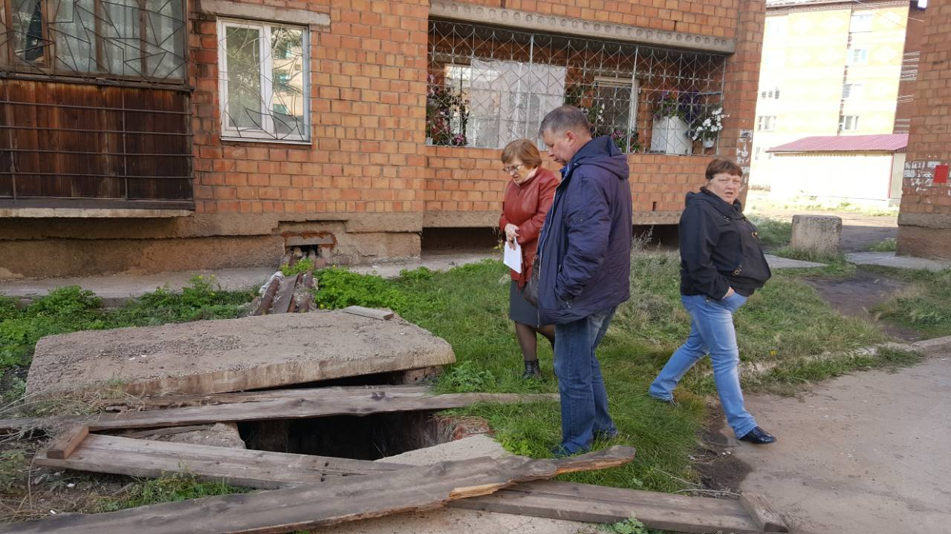
В течение 2018 года действовала рабочая группа по решению вопроса прохождения отопительного сезона на территории Вихоревского муниципального образования. На протяжении всего года рабочая группа прорабатывала вопросы в решении намеченной задачи: производились осмотры, составлялись акты, направлялись запросы.
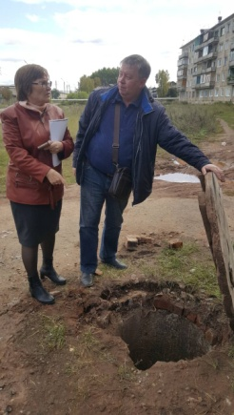
Постоянную связь депутаты поддерживали с руководителями управляющих компаний, в частности, ООО «Вихоревский РКЦ», ООО «Наш Дом» и др. В рамках заседаний постоянной депутатской комиссии по собственности, промышленности и жилищно-коммунальному хозяйству несколько раз заслушивалась информация о прохождении отопительного периода. На территории Вихоревского городского поселения свою деятельность организовали два вновь созданных муниципальных унитарных предприятия «Вихоревский городской транспорт», «Вихоревское городское хозяйство». Руководители данных предприятий неоднократно заслушивались в рабочем порядке. Также регулярно поступала информация, подготовленная начальником отдела ЖКХА и С. Ситуация по ремонту котельной в течение проведения ремонтных работ находилась в режиме мониторинга.
На особом контроле депутатов стоит вопрос о заключении концессионного соглашения по результатам проведенного открытого конкурса.
В течение 2018 года председатель Думы работал с сотрудниками административной комиссии, осуществляющей свою деятельность на территории Вихоревского городского поселения в части нарушения правил благоустройства, осуществляли рейд по муниципальным общежитиям (Октябрьская, 15, Ленина, 50), обследовали временные сети трубопровода холодного водоснабжения.
5. Взаимодействие с органами государственной власти, Законодательным Собранием Иркутской области

В течение всего года Дума Вихоревского МО достаточно тесную работу проводила с Прокуратурой Братского района. Данная деятельность осуществлялась в следующих формах: участие в заседаниях Думы, направление информации по результатам изучения проектов муниципальных нормативных правовых актов на соответствие их действующему законодательству (антикоррупционная экспертиза); проведение ежемесячных актов сверки, рассмотрение обращений, получение разъяснений, направление проектов решений в порядке правотворческой инициативы прокурора.
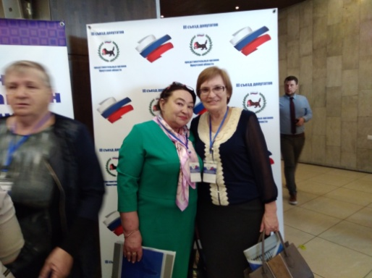
Активное взаимодействие с представительными органами муниципальных образований в течение 2018 года осуществляло Законодательное Собрание Иркутской области. Свою работу ЗакСобрание Иркутской области строит на основе утвержденных планов. 1 февраля 2018 года состоялся вебинар на тему «Порядок предоставления депутатами представительных органов муниципальных образований сведений о доходах, расходах, об имуществе и обязательствах имущественного характера и размещения указанных сведений для ознакомления». В апреле состоялся масштабный III Съезд депутатов представительных органов муниципальных образований Иркутской области, на котором интересы Вихоревского МО представлял председатель Думы. 18 октября дистанционно состоялся вебинар для председателей постоянных комиссий по бюджету. 21 июня в г. Иркутске прошло мероприятие по теме «Урегулирование конфликта интересов в системе органов местного самоуправления».
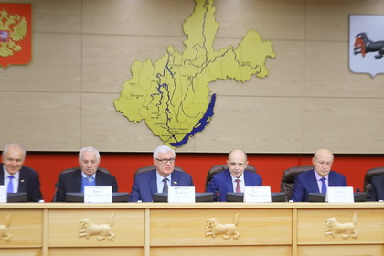
Также в отчетный период состоялась встреча со спикером Законодательного Собрания Иркутской области, который с рабочим визитом посетил г. Вихоревка, а также другими членами органов власти Иркутской области. Кроме этого, некоторые депутаты имели опыт общения с членами Правительства Иркутской области, с полномочным представителем по Сибирскому Федеральному округу.
11 декабря 2018 года в режиме «онлайн» была проведена видеоконференцсвязь депутатских слушаний Законодательного Собрания. Обширной полемике подвергся вопрос о переходе на новую систему обращения с твердыми коммунальными отходами с 1 января 2019 года. 24 декабря также по видеоконференцсвязи состоялось заседание Совета Законодательного Собрания Иркутской области по взаимодействию с представительными органами муниципальных образований Иркутской области, участие в котором приняла председатель Думы.
Также депутатами Думы Вихоревского МО было оказана поддержка инициативы группе депутатов областного парламента по их обращению к Губернатору Иркутской области о необходимости увеличения учебных расходов, учитываемых в субвенции на общее образование.
По результатам проведенных мероприятий, аппаратом Законодательного Собрания доводились до сведения протоколы заседаний, а также в качестве информационной поддержки для изучения направлялись «Ведомости Законодательного Собрания Иркутской области» (для справки: «Ведомости Законодательного Собрания Иркутской области»- регулярное печатное издание - сборник нормативных и иных правовых актов, принимаемых Законодательным Собранием Иркутской области, председателем ЗакСобрания Иркутской области).

6. Общественная работа
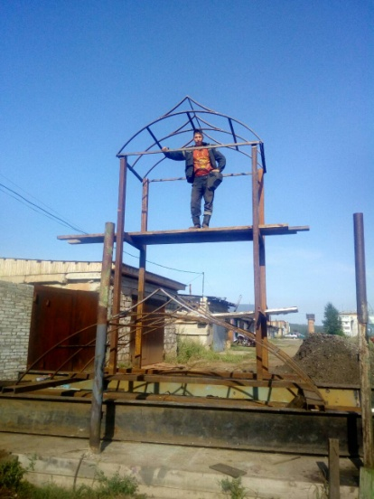
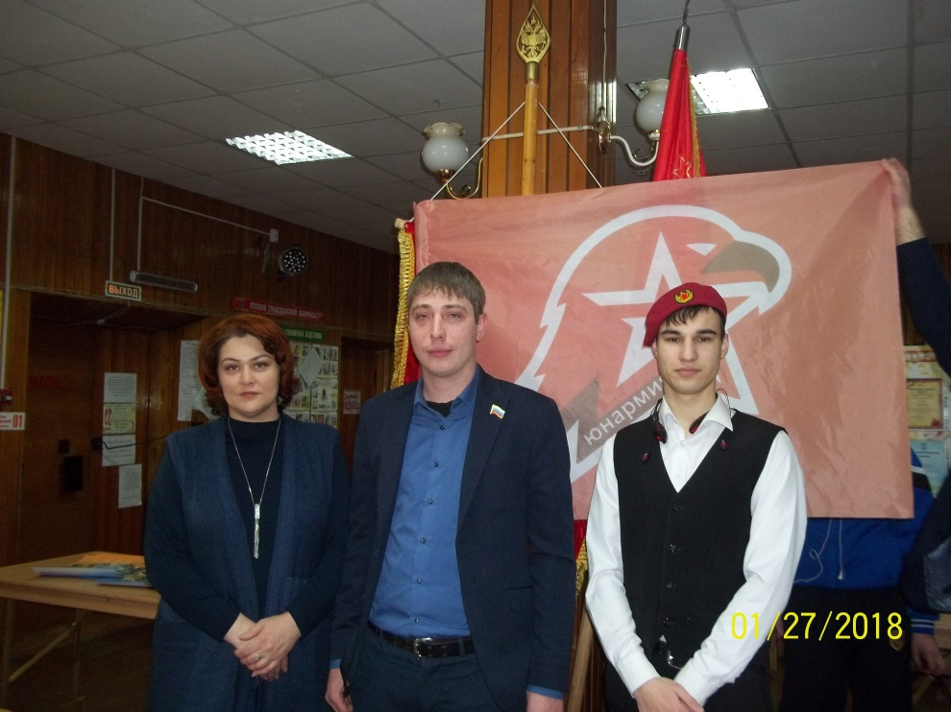
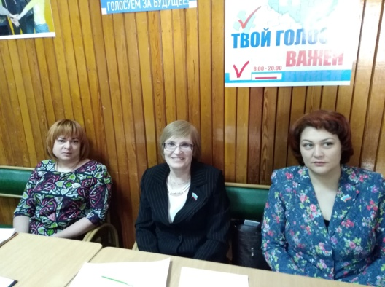
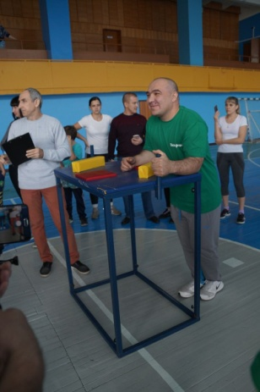
Депутаты Думы Вихоревского МО с огромным удовольствием откликались и принимали всевозможное участие в общественной жизни города. Поддержка оказывалась любыми доступными способами: традиционное участие в мероприятиях к празднованию Дня Победы, общегородских субботниках. Часть депутатов являются членами волонтерских групп. Депутаты стараются принять любое посильное участие в жизни города, чтоб сделать его комфортным для проживания, в заботе о будущем нашего подрастающего поколения. Так, при участии и оказании посильного личного вклада депутата Соколова А.В. на церкви в п. Турма установлена звонница. Также Александр Валерьевич принял участие в изготовлении мемориала «Георгия Победоносца», расположенного возле МКУК МСКО «Акцент» Братского района, в мероприятиях «Зарница» и «Дарислава». Волонтерская группа, в состав которой входит депутат Зарбиев Р.Ф., провели два утренника для детей из малообеспеченных и многодетных детей, на которых вручили порядка 130 подарков. Зарбиев Р.Ф., Ремизова Л. Г., Карплюк Е.П., Киселева С.С. приняли участие в организации праздника «Сладкоежка», прошедшего в общежитии по ул. Ленина, 50, посвященный Дню защиты детей. Депутат Киселева С.С. принимала участие в сборе и последующей раздаче одежды и других средств первой необходимости нуждающимся людям. Кроме этого для детей в стенах МКУК МСКО «Акцент» были проведены утренники для 60 детей из малообеспеченных и многодетных детей. Дети получили отличное настроение и чудесные подарки. Очень активное участие Светлана Сергеевна Киселева принимает в жизни «Юной армии», являясь постоянным членом ее штаба.
Под началом Братской районной территориальной избирательной комиссии было проведено мероприятие «День молодого избирателя», участие в котором также приняли депутаты Вихоревской Думы.
9 мая совместно с Администрацией Вихоревского городского поселения на Параде Победы колонна депутатов приняла участие в торжественном шествии.
Также не остались в стороне депутаты при проведении Городской спартакиады ко Дню города, которая организована Администрацией Вихоревского городского поселения среди организаций.
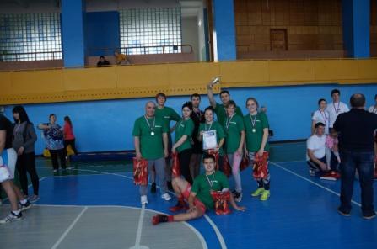
И многие другие городские мероприятия:

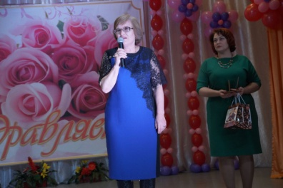
Торжественное награждение Почетными грамотами Думы Вихоревского МО на праздновании Дня города.

Поздравление с Днем учителя.
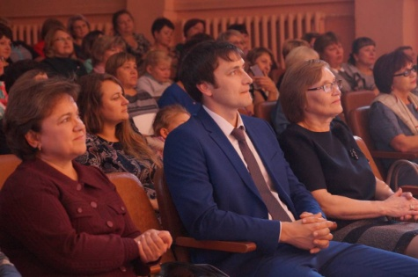

Участие в военно-патриотических играх при СК «Таежный» среди школ города.

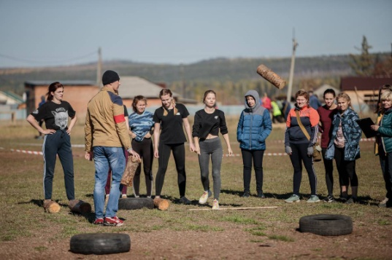
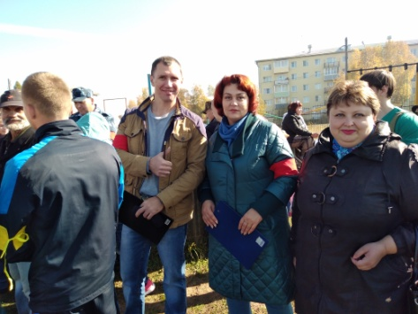

День лесника, прошедший в клубе «Акцент».
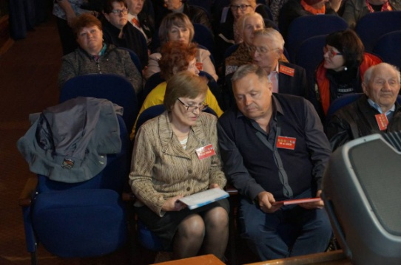
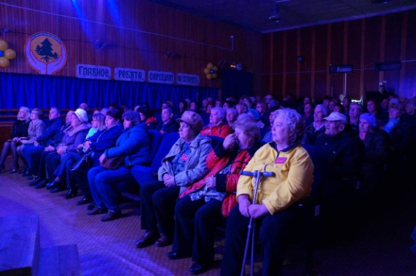
Соревнования, проведенные по случаю Дня железнодорожника, на стадионе «Локомотив».

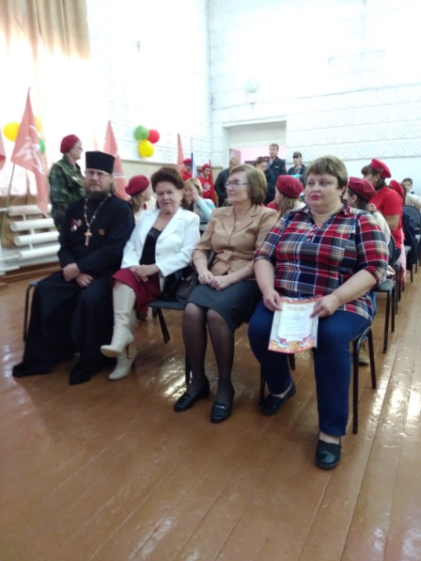
Отчетное собрание Юной Армии Братского района

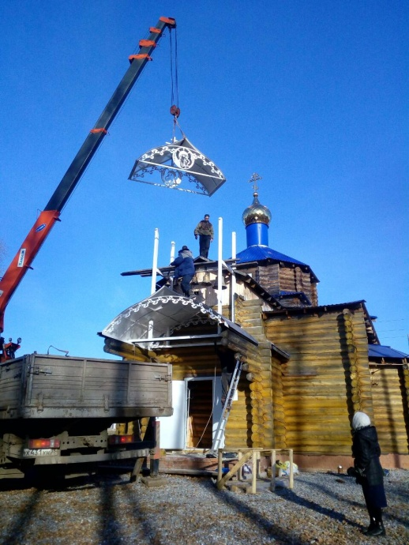
Установление звонницы (п. Турма)

7. Отчеты о деятельности постоянных депутатских комиссий за 2018 год

7.1. Информация о деятельности постоянной депутатской комиссии по бюджету, налогам и финансово-экономической деятельности за 2018 год

Отчетные данные
За отчетный период деятельности с 01.01.2018 г. по 31.12.2018 г. в полномочном составе проведено 10 заседаний комиссии.
В рамках заседаний профильной комиссии было рассмотрено 23 вопроса, 14 из которых были рекомендованы на рассмотрение и утверждение Думы.
Проанализировав общую явку членов комиссии всех заседаний за отчетный период, следует отметить, что наилучшая явка была достигнута следующими депутатами: Карплюк Е. П. (100%), Ремизова Л. Г. (100%), Решетова С. В. (100%). Наименьшая – Герасимов С.В. (20%).
Деятельность комиссии в течение указанного периода основывалась на плане работы, утверждаемого комиссией на каждое полугодие 2018 года. Исполнение утвержденного плана осуществлено в полном объеме.
В связи проведением дополнительных выборов депутатов Думы Вихоревского МО по 9 и 12 округам во втором полугодии 2018 года в составе комиссии состоялось численное пополнение. В конце года в Думу поступило два предложения об исключении некоторых депутатов из состава членов комиссии, рассмотрение которого состоится в рабочем порядке в 2019 году.
В течение работы комиссия в рамках полномочий осуществляла и продолжает реализовывать финансовый контроль. Так, в соответствии с Бюджетным кодексом РФ, Положением о бюджетном процессе Вихоревского городского поселения, своевременно был отработан и утвержден бюджет Вихоревского городского поселения на 2019 и на плановый период 2020 и 2021 годов. В течение финансового года в действующее решение о местном бюджете на 2018 год и на плановый период 2019 и 2020 годов были трижды рассмотрены изменения. Принята к сведению информация об исполнении бюджета за 1 квартал, за полугодие и 9 месяцев 2018 года. Рассмотрен вопрос о необходимости образования контрольно-счетного органа муниципального образования, о возможности передачи полномочий по осуществлению внешней проверки годового отчета об исполнении бюджета Вихоревского городского поселения в контрольно-счетный орган муниципального района. В результате депутатами было принято решение о проведении внешней проверки Контрольно-счетной палатой Иркутской области согласно требованиям БК РФ. По результатам заслушивания информации депутатами были истребованы дополнительные пояснения, даны рекомендации и предложения. Контроль за исполнением некоторых из них осуществляется и в настоящее время.
На заключительном в прошедшем году заседании комиссии депутатами был утвержден план работы на 1 полугодие 2019 года.

Для справок:
За аналогичный период 2017 года силами двух созывов (третьего и четвертого) было организовано 9 заседаний, на которых было рассмотрено 20 вопросов, 11 из которых были утверждены решениями Думы.
ВЫВОД: Таким образом, анализ работы комиссии показывает достаточный уровень объема ее деятельности, несмотря на имеющееся незначительное отклонение по количеству заседаний комиссии (10 из 12 возможных).
Рекомендовано обращать внимание на явку, депутатскую и исполнительскую дисциплину членов комиссии.

Приложение к информации о деятельности постоянной
№ | Ф. И. О. депутата | 26.01 | 14.02 | 21.02 | 27.03 | 28.05 | 29.06 | 31.08 | 23.10 | 26.11 | 17.12 | Посещаемость (%)
1. | Гутов В. Ж. | н | я | я | н | я | н | я | н | я | я | 60
2. | Герасимов С.В. | н | н | н | н | я | н | я | н | н | н | 20
3. | Зарбиев Р.Ф. | я | я | я | я | н | я | н | я | я | я | 80
4. | Карплюк Е.П. | я | я | я | я | я | я | я | я | я | я | 100
5. | Колядова Л.В. | я | я | я | н | я | н | я | н | я | н | 60
6. | Курышева С.А. |  |  |  |  |  |  |  | н | н | н | 0
7. | Ремизова Л.Г. | я | я | я | я | я | я | я | я | я | я | 100
8. | Решетова С.В. |  |  |  |  |  |  |  | я | я | я | 100
9. | Соколов А.В. | я | н | я | я | н | я | н | я | я | я | 70
10. | Стасевич О.А. | я | я | я | я | н | я | н | я | я | н | 70
11. | Фролов И.Н. | н | я | н | я | н | я | я | н | я | н | 50
 | Общее количество (кол/%) | 6/67% | 7/78% | 7/78% | 6/67% | 5/56% | 6/67% | 6/67 | 6/55% | 9/81 | 6/55%
депутатской комиссии по бюджету, налогам и
финансово-экономической деятельности за 2018 год
Даты заседаний комиссии | 26.01 | 14.02 |  | 21.02 | 27.03 | 28.05 | 29.06 | 31.08 | 23.10 | 26.11 | 17.12
Количество рассмотренных вопросов/из них на вынесено на Думу | 2/1 | 2/1 |  | 2/1 | 2/1 | 2/2 | 2/1 | 2/1 | 3/1 | 1/1 | 5/4
Всего рассмотрено/  вынесено на Думу: | 23/15

Перечень вопросов, рассмотренных постоянной депутатской комиссией по бюджету, налогам и финансово-экономической деятельности за 2018 год

1.Информация о деятельности постоянной депутатской комиссии по бюджету, налогам и финансово-экономической деятельности за 4 квартал 2017 года.
2. Проект решения Думы Вихоревского МО «О внесении изменений в решение Думы Вихоревского МО № 106 от 21.11.2014г. «Об установлении и введении в действие налога на имущество физических лиц на территории Вихоревского муниципального образования».
3. Проект решения Думы Вихоревского муниципального образования «О внесении изменений в решение Думы Вихоревского МО от 26.12.2017г. №20 «О бюджете Вихоревского городского поселения на 2018 год и на плановый период 2019 и 2020 годов».
4. Проект решения Думы Вихоревского МО «О внесении изменений в решение Думы Вихоревского МО от 08.04.2014 г. №85 «Об утверждении Положения о бюджетном процессе в Вихоревском городском поселении»» (в редакции решений Думы Вихоревского МО от28.05.2014г. №87, от 29.12.2015г. №145, от 10.06.2016г. №179, от 27.09.2016г. №188, от 28.12.2016г. №211) - дважды.
5. Проект решения Думы Вихоревского МО «Об избрании делегата от Думы Вихоревского муниципального образования для участия в работе III съезда депутатов представительных органов Иркутской области».
6. О реализации программы комплексного социально-экономического развития Вихоревского муниципального образования в 2018 году.
7. О внешней проверке годового отчета об исполнении бюджета Вихоревского городского поселения за 2017 год. Проект решения Думы Вихоревского МО «О проведении внешней проверки годового отчета об исполнении бюджета Вихоревского городского поселения за 2017 год Контрольно-счетной Палатой Иркутской области».
8. Проект решения Думы Вихоревского МО «Об исполнении бюджета Вихоревского городского поселения за 2017 год».
9. Информация об исполнении бюджета Вихоревского городского поселения за I квартал 2018 года.
10. Проект решения Думы Вихоревского МО «О внесении изменений в решение Думы Вихоревского МО от 26.12.2017г. №20 «О бюджете Вихоревского городского поселения на 2018 год и на плановый период 2019 и 2020 годов».
11.Об утверждении плана работы постоянной депутатской комиссии по налогам, бюджету и финансово-экономической деятельности на 2 полугодие 2018 года.
12.Информация об исполнении бюджета Вихоревского городского поселения за 1 полугодие 2018 года.
13. Проект решения Думы Вихоревского МО «О внесении изменений в решение Думы Вихоревского МО от 20.02.2017г. №219 «Об утверждении положения о денежном содержании муниципальных служащих органов местного самоуправления Вихоревского муниципального образования» (в редакции решения Думы Вихоревского МО от 17.07.2017 г. № 254) - трижды.
14. Информация об исполнении бюджета Вихоревского городского поселения за 9 месяцев 2018 года.
15. О ходе реализации проектов народных инициатив на территории Вихоревского МО в 2018 году и о планируемых мероприятиях по проекту на 2019 год.
16. Проект решения Думы Вихоревского МО «Об утверждении отчета Братской районной территориальной избирательной комиссии о поступлении и расходовании средств местного бюджета, выделенных на подготовку и проведение дополнительных выборов депутатов Думы Вихоревского МО по одномандатным избирательным округам № 9 и № 12».
17. Проект решения Думы Вихоревского МО «О принятии имущества аварийно-технического запаса Иркутской области, находящегося в государственной собственности Иркутской области, в муниципальную собственность Вихоревского муниципального образования».
18. Проект решения Думы Вихоревского МО «О внесении изменений в решение Думы Вихоревского МО от 26.12.2017г. №20 «О бюджете Вихоревского городского поселения на 2018 год и на плановый период 2019 и 2020 годов» (в редакции решений Думы Вихоревского МО от 21.02.2018г. №25, от 10.07.2018г. №42).
19. Проект решения Думы Вихоревского МО «О бюджете Вихоревского городского поселения на 2019 год и на плановый период 2020 и 2021 годов».
20. Об утверждении плана работы постоянной депутатской комиссии по налогам, бюджету и финансово-экономической деятельности на 1 полугодие 2019 года.

7.2. Информация о деятельности постоянной депутатской комиссии по собственности, промышленности и жилищно-коммунальному хозяйству за 2018 год

Отчетные данные
За отчетный период деятельности с 01.01.2018 г. по 31.12.2018 г. в полномочном составе проведено 12 заседаний комиссии.
В рамках заседаний профильной комиссии было рассмотрено 45 вопросов, 9 из которых были рекомендованы на рассмотрение и утверждение Думы.
Проанализировав общую явку членов комиссии всех заседаний за отчетный период, следует отметить, что наилучшая явка была достигнута следующими депутатами: Ремизова Л. Г. (100%); Фролов И.Н., Колядова Л.В., Малайкин О.А. (92%); Стасевич О.А., Соколов А.В., Попов В.В. (83%). Наименьшая – Герасимов С.В., Пигарев И.А. (33%).
Деятельность комиссии в течение указанного периода основывалась на плане работы, утверждаемого комиссией на каждое полугодие 2018 года. Исполнение утвержденного плана осуществлено в полном объеме.
В связи проведением дополнительных выборов депутатов Думы Вихоревского МО по 9 и 12 округам во втором полугодии 2018 года в состав комиссии был включен один депутат. Вместе с тем, в конце года в Думу поступило два предложения об исключении некоторых депутатов из состава членов комиссии, рассмотрение которого состоится в рабочем порядке в 2019 году.
За отчетный период депутаты рассматривали повторное обращение гражданина по ул. Горького, 5. В результате проведенного выезда и осмотра решением Думы Вихоревского МО обращение депутатов Думы Вихоревского МО признано депутатским запросом о принятии мер по решению вопроса об устранении подтопления подвального помещения канализационными стоками и запаха канализации в многоквартирном доме по ул. Горького 5, а также причин и условий, способствующих их возникновению. Благодаря вмешательству депутатов, ситуация в указанном МКД изменилась, обслуживающей и ресурсоснабжающей организациями приняты требуемые меры. В настоящее время жалобы не поступают.
Также в истекшем периоде депутаты неоднократно муссировали вопрос ликвидации участков временных водопроводных сетей ХВС на территории Вихоревского городского поселения. По данному обращению также было принято решение о признании его депутатским запросом.
Учитывая события по прошедшему отопительному сезону, в рамках заседаний членами комиссии была заслушана информация по прохождению отопительного сезона 2017-2018 годов и о подготовке к сезону 2018-2019 годов. В связи с поступающими обращениями граждан заслушивалась информация по ситуации о подготовке и эксплуатации водоразборных колонок на территории Вихоревского городского поселения, по содержанию дорог и тротуаров в границах городского поселения, о состоянии муниципального автотранспорта и о его готовности к эксплуатации в зимний период.
Продолжала свою деятельность и рабочая группа, созданная Думой Вихоревского МО по вопросу прохождения отопительного сезона на территории Вихоревского МО. Однако количество заседаний значительно уменьшилось, группа в течение года собиралась всего 1 раз (протокол № 2 от 07.02.2018г.).
Депутаты, в том числе, члены комиссии, посещали объекты коммунального комплекса котельной «Водогрейная», электрокотельной, блок-котельных «Байкальская», «Нефтяников». По выявленным замечаниям были составлены акты.
В течение 2018 года по решениям комиссии подготавливались запросы в адрес главы Вихоревского муниципального образования о предоставлении разъяснений, копий документов, дополнительной информации по рассматриваемым вопросам.
Также депутатами - членами комиссии производились осмотры состояния внешнего благоустройства города, результаты которых также фиксировались.
Основная часть обращений депутатов была рассмотрена в установленные сроки. Но были и обращения срок, рассмотрения которых был нарушен. Приняты меры по привлечению виновных лиц к дисциплинарной и административной ответственности.
В конце 2018 г. комиссия планово заслушала информацию о реализации муниципальных программ в сфере ЖКХ. Полученная информация была принята к сведению. Рассмотрены и утверждены Думой две долгосрочные муниципальные программы комплексного развития транспортной и социальной инфраструктуры на 2018-2032 годы.
В четвертом квартале по инициативе комиссии был назначен и заслушан отчет Главы Вихоревского МО по капитальному ремонту автомобильной дороги общего пользования местного значения по ул. Дзержинского. Вопрос остается на особом контроле Думы до полного выполнения подрядчиком обязательств по нему.
Несомненно, в течение всего года, пристальное внимание уделялось вопросам благоустройства. Направлялись предложения по реализации отдельных мероприятий по округам депутатов.
По-прежнему, актуальным для Вихоревского городского поселения является заключение концессионного соглашения в отношении объектов коммунальной инфраструктуры, находящихся в муниципальной собственности Вихоревского муниципального образования. Для совершенствования нормативной правовой базы, Думой был разработан и принят порядок заключения концессионных соглашений в отношении муниципального имущества Вихоревского муниципального образования.
Также под кураторством комиссии было рассмотрено положение о порядке принятия решений о создании, реорганизации и ликвидации муниципальных предприятий и учреждений, принят порядок проведения осмотров зданий, сооружений и выдаче рекомендаций об устранении выявленных в ходе таких осмотров нарушений на территории Вихоревского городского поселения, а также ряд других правовых актов (перечень прилагается).
В рабочем порядке заслушана информация о работе административной комиссии, осуществляющей свою деятельность на территории поселения, обсуждены проблемные стороны ряда правонарушений, совершаемых гражданами.
Не раз к рассмотрению сложных вопросов приглашались руководители (уполномоченные представители) муниципальных предприятий, ресурсоснабжающих организаций.
На заключительном в прошедшем году заседании комиссии депутатами был утвержден план работы на 1 полугодие 2019 года.

Для справок:
За аналогичный период 2017 года силами двух созывов (третьего и четвертого) было организовано 11 заседаний, на которых было рассмотрено 36 вопросов, 18 из которых были утверждены решениями Думы.
ВЫВОД: Таким образом, анализ работы комиссии показывает достаточный уровень объема ее деятельности, однако заметно снижение (в 2 раза!) вопросов, выносимых на утверждение Думы, что отрицательно влияет на общую правотворческую деятельность (2017 – 18; в 2018 год - 9).
Рекомендовано обращать внимание на явку, депутатскую и исполнительскую дисциплину членов комиссии.

Перечень вопросов, рассмотренных постоянной депутатской комиссией по собственности, промышленности и жилищно-коммунальному хозяйству за 2018 год

1. Информация о деятельности по собственности, промышленности и жилищно-коммунальному хозяйству за 4 квартал 2017 года.
2. О рассмотрении обращений директора МКОУ «Вихоревская СОШ № 10» Орловой В. А. по вопросу обустройства пешеходного перехода, асфальтирования улицы, прилегающей к территории школы, установке отсутствующих дорожных знаков.
3. О состоянии дорог Вихоревского городского поселения.
4. Проект решения Думы Вихоревского МО «Об обращении депутатов Думы Вихоревского МО 4 созыва к прокурору Братского района Грищенко С.А. по вопросу ликвидации временных сетей трубопровода холодного водоснабжения на территории Вихоревского городского поселения.
5. О содержании и очистке тротуаров на территории Вихоревского городского поселения.
6. О ходе выполнения муниципального контракта № Ф.2017.612769 по содержанию тротуаров общего пользования Вихоревского городского поселения.
7. О необходимости создания рабочей группы по вопросу ремонта и содержания дорог на территории Вихоревского городского поселения.
8. Об очистке кладбища.
9. О прохождении отопительного сезона 2017-2018 годов на территории Вихоревского МО.
10. О подготовке к противопаводковым мероприятиям на территории Вихоревского городского поселения в весенне-летний период 2018 года.
11. Об организации пассажирских перевозок в весенне-летний период 2018 года в Вихоревского городском поселении.
12. Проект решения Думы Вихоревского МО «Об утверждении порядка заключения концессионных соглашений в отношении муниципального имущества Вихоревского МО.
13. Об организации деятельности и транспортировании твердых коммунальных отходов, а также несанкционированных свалках на территории Вихоревского МО.
14. О подготовке к эксплуатации летнего водопровода на территории Вихоревского МО.
15. Информация о работе административной комиссии, осуществляющей свою деятельность на территории Вихоревского МО за 2017 год.
16. Информация об осуществлении муниципального жилищного и земельного контроля на территории Вихоревского МО в 2017 году.
17. Информация о создании и перспективе деятельности МУП «Вихоревское городское хозяйство».
18. Проект решения Думы Вихоревского МО «Об установлении коэффициентов, принимаемых при определении размера арендной платы за земельные участки, находящиеся в муниципальной собственности Вихоревского МО.
19. Проект решения Думы Вихоревского МО «О порядке ведения перечня видов муниципального контроля и органов местного самоуправления, уполномоченных на их осуществление, на территории Вихоревского городского поселения».
20. Сводная промежуточная информация о завершенных этапах мероприятий, реализуемых в рамках муниципальной программы «Формирование комфортной городской среды на территории Вихоревского городского поселения на 2018-2022 годы».
21. О подготовке к эксплуатации летнего водопровода. О текущем процессе выполнения работ по капитальному ремонту автомобильной дороги общего пользования по ул. Дзержинского.
22. Проект решения Думы Вихоревского МО «О порядке проведения осмотров зданий, сооружений и выдаче рекомендаций об устранении выявленных в ходе таких осмотров нарушений на территории Вихоревского городского поселения.
23. Проект решения Думы Вихоревского МО «Об утверждении муниципальной программы «Комплексного развития транспортной инфраструктуры Вихоревского городского поселения на период 2018-2032 годы» (трижды).
24. Проект решения Думы Вихоревского МО «Об утверждении муниципальной программы «Комплексного развития социальной инфраструктуры Вихоревского городского поселения на период 2018-2032 годы».
25. Об утверждении плана работы постоянной депутатской комиссии по собственности, промышленности и жилищно-коммунальному хозяйству на 2 полугодие 2018 года.
26. О подготовке к отопительному периоду 2018-2019 годов.
27. О подготовке заключения концессионного соглашения в отношении объектов коммунальной инфраструктуры, находящихся в муниципальной собственности Вихоревского муниципального образования.
28. Проект решения Думы Вихоревского МО «Об утверждении Положения о порядке принятия решений о создании, реорганизации и ликвидации муниципальных предприятий и учреждений в Вихоревском городском поселении».
29. О рассмотрении представлении отдела дознания ОП№5 МУ МВД «Братское» от 07.09.2018г. № 44/5/7/2971 «Об устранении причин и условий, способствующих совершению преступления».
30. О рассмотрении обращения гр. Басенко Э.В. о принятии мер воздействия по решению вопроса об устранении подтопления подвального помещения канализационными стоками и запаха канализации в МКД по ул. Горького, 5.
31. О признании депутатским запросом обращение депутатов Думы Вихоревского Мо 4 созыва о принятии мер по решению вопроса об устранении подтопления подвального помещения канализационными стоками и запаха канализации в многоквартирном доме по ул. Горького, 5, а также причин и условий, способствующих их возникновению.
32. О признании депутатским запросом обращение депутатов Думы Вихоревского МО 4 созыва по вопросу ликвидации участков временных водопроводных сетей на территории Вихоревского городского поселения.
33. Информация о прохождении отопительного периода 2018-2019 годов на территории Вихоревского МО.
34. О санитарной очистке и содержании тротуаров на территории Вихоревского городского поселения.
35.О ходе и качестве выполнения работ по муниципальному контракту № Ф.2018.362275 по ограждению муниципального кладбища г. Вихоревка.
36. Об обращении депутата от избирательного округа № 11 Колядовой Л.В. к Главе Вихоревского МО Дружинину Н. Ю. по вопросу благоустройства дороги по ул. Пионерская, 27 до магазина «Георгий» и ул. Пионерская, дома №№23-25, по вопросу благоустройства пешеходного перехода по ул. Ленина, по вопросу подачи горячей и холодной воды в МКД, расположенных по ул. Пионерская, дома №№25-39, по вопросу временных трубопроводов холодного водоснабжения, по вопросу пешеходного перехода школы № 10.
37. О назначении отчета главы Вихоревского муниципального образовании Н. Ю. Дружинина по капитальному ремонту автомобильной дороги общего пользования местного значения по ул. Дзержинского.
38. Промежуточная информация о деятельности рабочей группы по вопросу прохождения отопительного сезона на территории Вихоревского МО, созданной на основании решения Думы Вихоревского МО от 17.02.2016г. № 149 (в редакции решений Думы Вихоревского МО от 27.03.2017г. № 226, от 20.10.2017г. №9).
39. О подготовке обращения депутатов Думы Вихоревского МО к Губернатору Иркутской области С.Г. Левченко и Правительство Иркутской области. Сводная информация о готовности водоколонок к эксплуатации в зимних условиях.
40. Проект решения Думы Вихоревского МО «О принятии имущества аварийно-технического запаса Иркутской области, находящегося в государственной собственности Иркутской области, в муниципальную собственность Вихоревского МО».
41. Проект решения Думы Вихоревского МО «О назначении отчета главы Вихоревского муниципального образования Н.Ю. Дружинина по капитальному ремонту автомобильной дороги общего пользования местного значения по ул. Дзержинского.
42. О подготовке муниципального автотранспорта, дорог к эксплуатации и о содержании дорог на территории Вихоревского муниципального образования в зимний период.
43. О реализации муниципальных целевых программ Вихоревского городского поселения в 2018 году: «Развитие дорожного хозяйства», «Развитие жилищно-коммунального хозяйства и инфраструктуры», «Гражданская оборона, предупреждение и ликвидация чрезвычайных ситуаций в Вихоревском МО».
44. О реализации мероприятий по благоустройству в 2018 году и о плане по благоустройству Вихоревского МО на 2019 год.
45. Об утверждении плана работы постоянной депутатской комиссии по собственности, промышленности и жилищно-коммунальному хозяйству на 1 полугодие 2019 года.
Приложение к информации о деятельности постоянной
депутатской комиссии по собственности, промышленности
жилищно-коммунальному хозяйству за 2018 год
Даты заседаний комиссии | 24.01 | 05.02 |  | 13.02 | 28.03 | 27.04 | 09.06 | 28.06 | 10.07 | 17.09 | 31.10 | 13.11 | 12.12.
Количество рассмотренных вопросов/из них на вынесено на Думу | 3/0 | 2/0 |  | 3/0 | 4/1 | 4/0 | 4/2 | 4/2 | 1/0 | 3/1 | 8/1 | 2/2 | 4/0
Всего рассмотрено/  вынесено на Думу: | 45/9
№ | Ф. И. О. депутата | 24.01 | 05.02 | 13.02 | 28.03 | 27.04 | 09.06 | 28.06 | 10.07 | 17.09 | 31.10 | 13.11 | 12.12 | Посещаемость (%)
1. | Фролов И.Н. | я | я | я | я | я | н | я | я | я | я | я | я | 92
2. | Герасимов С.В. | я | н | н | н | н | я | н | я | н | я | н | н | 33
3. | Киселева С.С. | я | я | я | я | н | я | н | я | я | н | н | я | 67
4. | Колядова Л.В. | я | я | я | я | я | я | я | я | я | я | я | н | 92
5. | Курышева С.А. |  |  |  |  |  |  |  |  | я | н | н | я | 50
6. | Малайкин О.А. | я | я | я | я | я | я | я | я | я | н | я | я | 92
7. | Пигарев И.А. | н | н | н | н | я | н | я | н | я | н | я | н | 33
8. | Попов В.В. | я | я | я | я | я | я | н | н | я | я | я | я | 83
9. | Ремизова Л.Г. | я | я | я | я | я | я | я | я | я | я | я | я | 100
10. | Соколов А.В. | я | я | я | я | я | н | я | я | н | я | я | я | 83
11. | Стасевич О.А. | я | я | н | я | я | н | я | я | я | я | я | я | 83
 | Общее количество (кол/%) | 9/90% | 8/80% | 7/70% | 8/80% | 8/80% | 6/60% | 7/70% | 8/80% | 9/82% | 7/64% | 8/73% | 8/73%

7.3. Информация о деятельности постоянной депутатской комиссии по регламенту и депутатской этике за 2018 год

Отчетные данные
За отчетный период деятельности с 01.01.2018 г. по 31.12.2018 г. в полномочном составе проведено 9 заседаний комиссии.
В рамках заседаний профильной комиссии было рассмотрено 16 вопросов, 11 из которых были рекомендованы на рассмотрение и утверждение Думы.
Проанализировав общую явку членов комиссии всех заседаний за отчетный период, следует отметить, что наилучшая явка была достигнута следующими депутатами: Соколов А. В. (100%), Ремизова Л. Г. (100%). Наименьшая – Пигарев И. А. – 22%.
Деятельность комиссии в течение указанного периода основывалась на плане работы, утверждаемого комиссией на каждое полугодие 2018 года. Исполнение утвержденного плана осуществлено в полном объеме.
В течение отчетного периода комиссией было отработано 2 проекта решения Думы о внесении изменений и дополнений в Устав Вихоревского муниципального образования. Принятые изменения направлялись на регистрацию в Управление Министерства юстиции Иркутской области в установленном порядке. Комиссией рассмотрен вопрос о внесении изменений и дополнений в Регламент Думы Вихоревского МО. Дважды за отчетный период силами комиссии были успешно проведены публичные слушания (30.07.2018г., 17.12.2018г.). В связи с проведенными на территории Вихоревского муниципального образования дополнительными выборами депутатов Думы Вихоревского МО по одномандатным избирательным округам № 9 и № 12, был рассмотрен вопрос о внесении изменений в численный и персональный состав постоянно действующих комиссий.
В силу положений ст. 34.1. Устава Вихоревского муниципального образования в Думе, по-прежнему, осуществляет свою деятельность созданная депутатами фракция ВПП «Единая Россия». В течение отчетного периода один депутат подал заявление руководителю о своем желании покинуть ряды фракции.
Членами постоянной депутатской комиссии было рассмотрено обращение главы Вихоревского муниципального образования по вопросу некорректного поведения депутата. Также на заключительном в 2018 году заседании было рассмотрено обращение председателя Думы Вихоревского МО по вопросу соответствия деятельности депутатов Думы ВМО федеральному и областному законодательству, Уставу ВМО, Регламенту Думы ВМО, Правилам депутатской этики. В течение всего отчетного периода особое внимание было уделено на соблюдение и пристальное изучение положений Регламента Думы. В целях оказания методической помощи для депутатов Думы были разработаны памятки с извлечениями из Регламента Думы ВМО и Устава ВМО, также председателям постоянных депутатских комиссий были выданы наработки для соблюдения порядка и формы проведения заседаний профильных комиссий с учетом имеющейся компетенции.
На заключительном в 2018 году заседании комиссии был рассмотрен проект перспективного плана деятельности Думы на 2019 год, а также утвержден план работы комиссии на 1 полугодие 2019 года, реализация которого осуществляется в настоящее время. Внесено одно предложение об исключении из состава членов комиссии, рассмотрение которого состоится в рабочем порядке в 1 квартале 2019 года.

Справочная информация
Для сравнения: за 4 квартал 2017 года в период осуществления полномочий депутатов Думы Вихоревского муниципального образования четвертого созыва составом постоянной депутатской комиссии было проведено 3 полномочных заседания (18.10.2017 г., 17.11.2017 г., 21.12.2017 г.). В рамках проведенных заседаний было рассмотрено 12 вопросов, 6 из которых решением комиссии были вынесены на утверждение заседания Думы ВМО.

ВЫВОД: Таким образом, анализ работы комиссии показывает недостаточный уровень объема ее деятельности (12 вопросов за 4 квартал 2017 года - против 16 за 12 месяцев 2018 года), а также несоответствующее число проведенных заседаний комиссии, которое должно быть не реже одного раза в месяц, однако, фактически 9 из 12 возможных. Также депутатами практически не реализуется правотворческая инициатива.
Кроме этого, стоит обратить внимание на явку, депутатскую и исполнительскую дисциплину членов комиссии.

Даты заседаний комиссии | 24.01 | 29.03 |  | 23.04 | 08.06 | 27.06 | 28.08 | 11.09 | 13.11 | 21.12
Количество рассмотренных вопросов/из них на вынесено на Думу | 1/0 | 1/1 |  | 1/1 | 2/2 | 2/1 | 1/1 | 1/1 | 2/1 | 5/3
Всего рассмотрено/  вынесено на Думу: | 16/11
Приложение к информации о деятельности постоянной
№ | Ф. И. О. депутата | 24.01 | 29.03 | 23.04 | 08.06 | 27.06 | 28.08 | 11.09 | 13.11 | 21.12 | Посещаемость (%)
1. | Соколов А. В. | я | я | я | я | я | я | я | я | я | 100
2. | Пигарев И. А. | н | я | н | н | н | н | н | я | н | 22
3. | Попов В.В. | я | н | я | н | я | н | н | я | я | 56
4. | Ремизова Л.Г. | я | я | я | я | я | я | я | я | я | 100
5. | Стасевич О.А. | я | н | я | я | н | я | я | я | я | 78
 | Общее количество | 4/80% | 3/60% | 4/80% | 3/60% | 3/60% | 3/60% | 3/60% | 5/100% | 4/80%
депутатской комиссии по регламенту и депутатской этике за 2018 год

Перечень вопросов, рассмотренных постоянной депутатской комиссией по регламенту и депутатской этике за 2018 год

1. Информация о деятельности постоянной депутатской комиссии по регламенту и депутатской этике за 4 квартал 2017 года.
2. Проект решения Думы Вихоревского МО «О внесении изменений в решение Думы Вихоревского МО от 25.11.2009 г. № 70 «Об утверждении положения о гарантиях осуществления полномочий выборных лиц органов местного самоуправления Вихоревского городского поселения».
3. Проект решения Думы Вихоревского МО «О внесении изменений в решение Думы Вихоревского МО от 17.06.2009 г. № 64 «О порядке взаимодействия органов местного самоуправления Вихоревского городского поселения».
4. Проект решения Думы Вихоревского МО «О внесении изменений в решение Думы Вихоревского МО от 20.06.2017г. № 252 «Об утверждении Регламента Думы Вихоревского муниципального образования».
5. Проект решения Думы Вихоревского МО «О назначении публичных слушаний по проекту решения Думы Вихоревского МО «О внесении изменений и дополнений в Устав Вихоревского муниципального образования».
6. Проект решения Думы Вихоревского МО «О депутатских каникулах».
7. Об утверждении плана работы постоянной депутатской комиссии по регламенту и депутатской этике на 2 полугодие 2018 года.
8.Проект решения Думы Вихоревского МО «О внесении изменений и дополнений в Устав Вихоревского муниципального образования».
9. О рассмотрении обращения главы Вихоревского городского поселения о рассмотрении постоянной депутатской комиссии по регламенту и депутатской этике вопроса о некорректном поведении Колядовой Л.В.
10. О фракциях в Думе Вихоревского МО четвертого созыва.
11. Проект решения Думы Вихоревского МО «О назначении публичных слушаний по проекту решения Думы Вихоревского МО «О внесении изменений и дополнений в Устав Вихоревского муниципального образования».
12. Проект решения Думы Вихоревского МО «О внесении изменений и дополнений в Устав Вихоревского муниципального образования».
13. О рассмотрении информации прокурора Братского района Иркутской области Грищенко С. А. от 30.11.2018г. № 86-636-2018 о результатах проверки соблюдения ограничений, запретов в сфере противодействия коррупции лицами, замещающими муниципальные должности».
14. Об обращении председателя Думы Вихоревского МО Ремизовой Л. Г. о рассмотрении вопросов соответствия деятельности депутатов Думы Вихоревского МО четвертого созыва федеральному и областному законодательству, Уставу Вихоревского МО, Регламенту Думы, Правилам депутатской этике.
15. О перспективном плане работы Думы Вихоревского муниципального образования на 2019 год.
16. Об утверждении плана работы постоянной депутатской комиссии по регламенту и депутатской этике на 1 полугодие 2019 года.

7.4. Информация о деятельности постоянной депутатской комиссии по социальной и правовой защите за 2018 год

Отчетные данные
За отчетный период деятельности с 01.01.2018 г. по 31.12.2018 г. в полномочном составе проведено 10 заседаний комиссии.
В рамках заседаний профильной комиссии было рассмотрено 25 вопросов, 3 из которых были рекомендованы на рассмотрение и утверждение Думы.
Проанализировав общую явку членов комиссии всех заседаний за отчетный период, следует отметить, что наилучшая явка была достигнута следующими депутатами: Зарбиев Р. Ф. (100%), Карплюк Е. П. (100%), Ремизова Л. Г. (100%), Решетова С. В. (100%). Наименьшая – Пигарев И. А. ( 30%).
Деятельность комиссии в течение указанного периода основывалась на плане работы, утверждаемого комиссией на каждое полугодие 2018 года. Исполнение утвержденного плана осуществлено в полном объеме.
В связи проведением дополнительных выборов депутатов Думы Вихоревского МО по 9 и 12 округам во втором полугодии 2018 года в составе комиссии состоялось численное пополнение.
В течение 2018 года были заслушаны отчеты специалистов Администрации Вихоревского городского поселения о реализации муниципальных программ (подпрограмм) в сфере культуры и спорта, действующих в 2018 году; о мерах по организации оздоровления, отдыха и занятости детей и подростков, о работе с молодежью. Также впервые в практике комиссии состоялся «Круглый стол». К обсуждению приглашались граждане-волонтеры, которые проводят активную деятельность в оказании адресной помощи гражданам, оказавшимся в трудной жизненной ситуации, малообеспеченным, многодетным семьям и пр. Кроме этого, депутатам Думы была презентована молодежная общественная организация «Российский союз молодежи», действующая на территории города, которая поделилась накопленным опытом и достижениями, находясь в общих рядах РСМ.
Подведен ежегодный итог и анализ работы по обращениям граждан, поступающих в администрацию Вихоревского городского поселения, Думу Вихоревского МО. Доведены до сведения мероприятия, прошедшие на территории Вихоревского городского поселения в 2017 году.
На рассмотрении комиссии стоял вопрос о возможности присвоения звания «Почетный гражданин города Вихоревки». Кроме этого, неоднократно, в том числе по обращению председателя Думы МО «Братский район» по письму Мухина Л. С., рассматривался вопрос о предоставлении льгот лицам, которым ранее уже было присвоено почетной звание.
Особое внимание комиссии было уделено вопросам оказания мер социальной поддержки и социальной помощи отдельным категориям граждан. В связи с этим, депутатами-членами комиссии были заслушаны председатели городских Совета ветеранов и Совета инвалидов. Рассмотрено обращение представителей ряда ветеранских организаций об оказании содействия в возведении памятника с именами ветеранов ВОВ. Работа по данному обращению в настоящее время не прекращена. Кроме этого, до сведения депутатов была доведена информация о подготовке городских мероприятий, запланированных в течение календарного года.
Небольшое внимание было направлено на ознакомление с результатами работы муниципальных учреждений культуры г. Вихоревка.
На заключительном в 2018 году заседании комиссии был утвержден план работы комиссии на 1 полугодие 2019 года. Внесено одно предложение об исключении из состава членов комиссии, рассмотрение которого состоится в рабочем порядке в 2019 году.

Справочная информация
Для сравнения: за 2018 год силами двух созывов (третьего и четвертого) было организовано 8 заседаний, на которых было рассмотрено 19 вопросов, 4 из которых были утверждены решениями Думы.
ВЫВОД: Таким образом, анализ работы комиссии показывает достаточный уровень объема ее деятельности, однако имеется незначительное отставание по количеству заседаний комиссии (10 из 12 возможных). Существенным недостатком является практическое отсутствие решений комиссий, выносимых на рассмотрение заседаний Думы и низкая правотворческая инициатива: рассмотрено всего 25 вопросов, из которых 22 информации приняты к сведению и лишь по 3 приняты решения Думы.
Рекомендовано обращать внимание на явку, депутатскую и исполнительскую дисциплину членов комиссии.

Даты заседаний комиссии | 26.01 | 19.02 |  | 26.03 | 23.04 | 04.06 | 27.06 | 11.09 | 19.10 | 26.11 | 13.12
Количество рассмотренных вопросов/из них на вынесено на Думу | 3/2 | 4/0 |  | 2/1 | 2/0 | 2/0 | 2/0 | 2/0 | 3/0 | 2/0 | 3/0
Всего рассмотрено/  вынесено на Думу: | 25/3
Приложение к информации о деятельности постоянной
№ | Ф. И. О. депутата | 26.01 | 19.02 | 26.03 | 23.04 | 04.06 | 27.06 | 11.09 | 19.10 | 26.11 | 13.12 | Посещаемость (%)
1. | Зарбиев Р. Ф. | я | я | я | я | я | я | я | я | я | я | 100
2. | Карплюк Е. П. | я | я | я | я | я | я | я | я | я | я | 100
3. | Колядова Л.В. | я | я | я | я | я | н | я | я | я | н | 80
4. | Пигарев И. А. | н | н | я | н | н | н | я | я | н | н | 30
5. | Ремизова Л.Г. | я | я | я | я | я | я | я | я | я | я | 100
6. | Решетова С.В. |  |  |  |  |  |  |  | я | я | я | 100
 | Общее количество (кол/%) | 4/80% | 4/80% | 5/100% | 4/80% | 4/80% | 3/60% | 5/100% | 6/100% | 5/83% | 4/67%
депутатской комиссии по социальной и правовой защите за 2018 год

Перечень вопросов, рассмотренных постоянной депутатской комиссией по социальной и правовой защите за 2018 год

1.Проект решения Думы Вихоревского МО «Об утверждении Положения о предоставлении муниципальными служащими органов местного самоуправления Вихоревского муниципального образования сведений о доходах, расходах, об имуществе и обязательствах имущественного характера, а также сведения о доходах, расходах, об имуществе и обязательствах имущественного характера своих супруги (супруга) и несовершеннолетних детей.
2. Информация о деятельности ПДК по социальной и правовой защите за 4 квартал 2017 года.
3. О работе с обращениями граждан в Думе Вихоревского муниципального образования в 2017 году.
4. Информация об обеспечении нуждающихся граждан жилыми помещениями по договорам социального найма и о работе общественной жилищной комиссии в 2017 году.
5. Информация о работе МКУК «Вихоревская городская библиотека» и МКУК «историко-краеведческий музей г. Вихоревка» в 2017 году.
6. Об организации культурно-массовых мероприятий на территории Вихоревского городского поселения, запланированных на 1 полугодие 2018 года.
7. О рассмотрении материалов по поступившим документам на Мухина Л.С. для подготовки проекта решения Думы Вихоревского МО «О присвоении звания «Почетный гражданин города Вихоревка».
8. О мерах по организации оздоровления, отдыха и занятости детей и подростков на территории Вихоревского городского поселения в 2018 году».
9. Проект решения Думы Вихоревского МО «О внесении изменений в решение Думы Вихоревского МО от 27.06.2008г. №23 «Об утверждении положения о порядке рассмотрения обращений граждан в органы местного самоуправления Вихоревского городского поселения»» (в редакции решения Думы Вихоревского МО от 30.11.2011г. № 132).
10. Информация о ветеранах Великой Отечественной войны и о подготовке к празднованию Дня Победы 9 мая.
11.Об организации и осуществлении мероприятий Администрацией Вихоревского городского поселения по работе с детьми и молодежью на 2018 год.
12. О деятельности добровольных народных дружин на территории Вихоревского городского поселения.
13. О реализации мер по противодействию коррупции на территории Вихоревского городского поселения.
14. Информация о подготовке к пожароопасному периоду на территории Вихоревского городского поселения в 2018 году.
15. Об утверждении плана работы постоянной депутатской комиссии по социальной и правовой защите на 2 полугодие 2018 года.
16. Открытый диалог. Молодежная общественная организация «Российский союз молодежи».
17. О награждении Почетной грамотой, Благодарственным письмом Думы Вихоревского МО.
18. Круглый стол, посвященный году Волонтера в России 2018 год.
19. О работе МКУК «Вихоревская городская библиотека», МКУК «историко-краеведческий музей г. Вихоревка» в 2018 году.
20. О рассмотрении обращения председателя Думы Братского района В.С. Ковалева по письму Мухина Л.С.
21. О подготовке городских мероприятий, запланированных к празднованию Нового года.
22. О реализации муниципальных целевых программ по культуре и спорту в 2018 году на территории Вихоревского городского поселения.
23. О рассмотрении коллективного обращения городских ветеранских организаций об оказании содействия и помощи в возведении памятника (монумента) с именами участников Великой Отечественной войны, проживающих (проживавших) в г. Вихоревка.
24. О поступившей информации по запросу постоянной депутатской комиссии по социальной и правовой защите Думы Вихоревского МО по результатам рассмотрения обращения председателя Думы МО «Братский район» В.С. Ковалева (письмо Мухина Л.С.).
25. Об утверждении плана работы постоянной депутатской комиссии по социальной и правовой защите на 1 полугодие 2019 года.

Н – неявка в день заседания комиссии.
Я – явка в день заседания комиссии.
Я – явка в день заседания комиссии.
Н – неявка в день заседания комиссии.
Я – явка в день заседания комиссии.
Н- неявка в день заседания комиссии.
Я – явка в день заседания комиссии.
Н- неявка в день заседания комиссии.

